Table des matières
I. Introduction et Méthodologie
Sources des données
Méthodologie d'extraction formantique
Le Formant Principal (Fp) par centroïde spectral
Correspondance voyelles–fréquences (Meyer 2009)
II. Les Bois
Flûtes
Petite flûte
Flûte
Flûte basse
Flûte contrebasse
Anches doubles
Hautbois
Cor anglais
Basson
Contrebasson
Clarinettes
Clarinette en Mib
Clarinette en Sib
Clarinette basse en Sib
Clarinette contrebasse en Sib
III. Les Cuivres
Cuivres principaux
Cor en Fa
Trompette en Ut
Trombone ténor
Trombone basse
Tuba basse
Tuba contrebasse
Cuivres avec sourdine
Cor avec sourdine
Cor + sourdine
Trombone avec sourdines
Trombone + sourd. cup
Trombone + sourd. sèche
Trombone + sourd. harmon
Trombone + sourd. wah (ouvert)
Trombone + sourd. wah (fermé)
Trompette avec sourdines
Trompette + sourd. cup
Trompette + sourd. sèche
Trompette + sourd. harmon
Trompette + sourd. wah (ouvert)
Trompette + sourd. wah (fermé)
Tuba avec sourdine
Tuba basse + sourdine
IV. Les Saxophones
Saxophone alto
Saxophones absents du corpus
V. Les Cordes
Cordes solistes
Violon
Violon
Violon+sourdine
Violon+sourd. piombo
Alto
Alto
Alto+sourdine
Alto+sourd. piombo
Violoncelle
Violoncelle
Violoncelle+sourdine
Violoncelle+sourd. piombo
Contrebasse
Contrebasse
Contrebasse+sourdine
Cordes d'ensemble
Ensemble de violons
Ensemble de violons+sourdine
Ensemble de violoncelles
Ensemble de violoncelles+sourdine
Ensemble de contrebasses
VI. Synthèse — Convergences Formantiques
Le Cluster de Convergence 450–502 Hz
Positions F1/Fp — 20 instruments de base
Matrice de Convergence — Instruments de base
Matrice de Convergence — Tous instruments (avec sourdines)
Tableau des Doublures Vérifiées (classées par Δ)
6 Principes d'Orchestration Acoustique
1. Convergence formantique (fusion)
2. Complémentarité spectrale (enrichissement)
3. Effet de section (compression formantique)
4. La sourdine comme transposition timbrale
5. Familles formantiques transversales
6. Masquage évité

Référence Formantique de l'Orchestre

Étude quantitative des formants spectraux instrumentaux

5 914 échantillons · 30 instruments · Mars 2026
SOL2020 IRCAM · Yan_Adds · Backus (1969) · Giesler (1985) · Meyer (2009)
Pipeline v22 validé · 93 % de concordance multi-sources

Référence Formantique de l'Orchestre
Étude quantitative des formants spectraux instrumentaux
5 914 échantillons · 30 instruments · Mars 2026 · Pipeline v22 validé

I. Introduction et Méthodologie
Ce document constitue la référence quantitative la plus complète disponible
pour l'analyse formantique des instruments de l'orchestre. Il examine comment
les doublures orchestrales classiques s'expliquent par l'assemblage complémentaire
des formants spectraux instrumentaux. Les formants sont les zones de résonance
définissant le timbre : lorsque deux instruments sont doublés, leurs spectres se
combinent pour créer une couleur timbrale homogène ou complémentaire.
L'analyse repose sur 5 914 échantillons professionnels couvrant 30 instruments
de l'orchestre, validée contre quatre sources académiques indépendantes.
Le taux de concordance global est de 93 % (27/29 instruments comparables).

Sources des données
Source | Titre / Base | Description | Éditeur
Backus (1969) | The Acoustical Foundations of Music | Référence historique, mesures ciblées cuivres et bois | W.W. Norton & Co.
Giesler (1985) | Instrumentation: Ein Hand- und Lehrbuch | Mesures détaillées, associations vocaliques explicites, 13 instruments | Breitkopf & Härtel
Meyer (2009) | Acoustics and the Performance of Music (5e éd.) | Analyse acoustique avec couleurs vocales, zones vocaliques définies | Springer-Verlag
SOL2020 IRCAM | Studio On Line / Orchestre de Lyon | 12 instruments solistes, 2 391 échantillons sustained analysés | IRCAM / Orchestre de Lyon
Yan_Adds | Extension personnelle | 18 instruments supplémentaires, 1 646 échantillons (ensembles, bois auxiliaires, cuivres graves) | Analyse propre
McCarty/CCRMA (2003) | Vowel space chart for orchestral instruments | Référence directionnelle — limitations d'exactitude reconnues par l'auteur | CCRMA Stanford

Méthodologie d'extraction formantique
Techniques INCLUSES : ordinario, vibrato, non-vibrato, arco, flautando — dynamiques pp à ff.
Techniques EXCLUES : pizzicato, col legno, tremolo, trilles, harmoniques artificiels, multiphoniques, flutter tongue, sourdines (traitées séparément), glissandi.

Paramètres d'analyse
Paramètre | Valeur / Description
FFT Size | 4 096 samples
Sample Rate | 44 100 Hz
Résolution fréquentielle | ~10,8 Hz/bin
Plage analysée | 100–3 000 Hz
Algorithme | scipy.signal.find_peaks — pic le plus proéminent (pas premier pic)
Hauteur minimale | 10 % de l'amplitude maximale
Distance minimale | 10 bins (~50 Hz)
Proéminence minimale | 5 % de l'amplitude maximale

Le Formant Principal (Fp) par centroïde spectral
Pour les instruments à large tessiture, F1 (premier pic spectral) est extrêmement instable d'un registre à l'autre. La mesure Fp — centroïde spectral pondéré en énergie dans une bande fréquentielle optimisée par instrument — résout ce problème.
Fp = Σ(fᵢ × Aᵢ) / Σ(Aᵢ) où fᵢ est la fréquence du bin i, Aᵢ son amplitude, et la somme porte sur une bande choisie par instrument.
Instrument | Fp (Hz) | σ Fp | F2 (Hz) | σ F2 | Gain stabilité
Violon | 893 | 92 | 1 518 | 651 | 7.1×
Trompette | 1 046 | 98 | 1 324 | 1 018 | 10.4×
Clarinette Sib | 1 412 | 169 | 1 130 | 795 | 4.7×
Cor | 738 | 112 | 1 106 | 734 | 6.5×

Correspondance voyelles–fréquences (Meyer 2009)
Voyelle | Fréquence (Hz) | Perception | Instruments représentatifs
u (oo) | 200–400 | Profondeur, gravité | Tuba basse (249), Contrebasse (200), Contrebasson (226), Flûte basse (301)
o (oh) | 400–600 | Plénitude, rondeur | Cor (457), Tuba contrebasse (471), Contrebasson (478), Trombone (491), Violoncelle (499), Basson (502), Cor anglais (452), Vcl-Ens (587)
å (aw) | ~600–800 | Transition, chaleur | Vcl-Ens sourdine (587), Alto sourdine (683), Flûte basse (737)
a (ah) | 800–1 250 | Puissance, présence | Trb. basse (894), Cl. basse (909), Cl. Sib (1 016), Cor anglais Fp (1 135), Trompette (1 046, Fp), Alto-Ens (1 190), Basson Fp (1 079)
e (eh) | 1 250–2 600 | Clarté, brillance | Flûte (1 354), Hautbois (1 460), Vln-Ens (1 556), Cl. Mib (1 747), Piccolo (2 336), Violon Fp (893)
i (ee) | > 2 600 | Brillance extrême, stridence | Petite flûte (2 336 ≈ limite), Trompette+sourdine harmon (2 358)

II. Les Bois
Plage formantique : 226–2 638 Hz (voyelles /u/ → /i/). Grande diversité timbrale selon le type d'anche et le profil du tuyau.

Caractéristiques principales
- Anches doubles (hautbois, cor anglais, basson, contrebasson) : zone formantique commune autour de 900–1 200 Hz, coloration vocalique /a/.
- Clarinettes (tuyau cylindrique, harmoniques impairs) : pas de formant fixe au sens strict — le spectre dépend fortement du registre.
- Flûtes (tuyau ouvert) : pas de formant fixe — spectre décroît linéairement au-dessus du fondamental.
Découverte clé : le cor anglais (F1=452 Hz) et le basson (F1=502 Hz) tombent dans le cluster de convergence 450–502 Hz, aux côtés du cor, du trombone et du violoncelle. Le basson présente une convergence Δ=3 Hz avec le violoncelle — la doublure formantiquement la plus parfaite du corpus.

Flûtes
La famille des flûtes se distingue par l'absence de formant fixe strict. Le spectre est dominé par la fondamentale, avec une décroissance quasi-linéaire en dB. Le Fp (centroïde spectral) permet néanmoins de caractériser la zone d'énergie principale.

Petite flûte
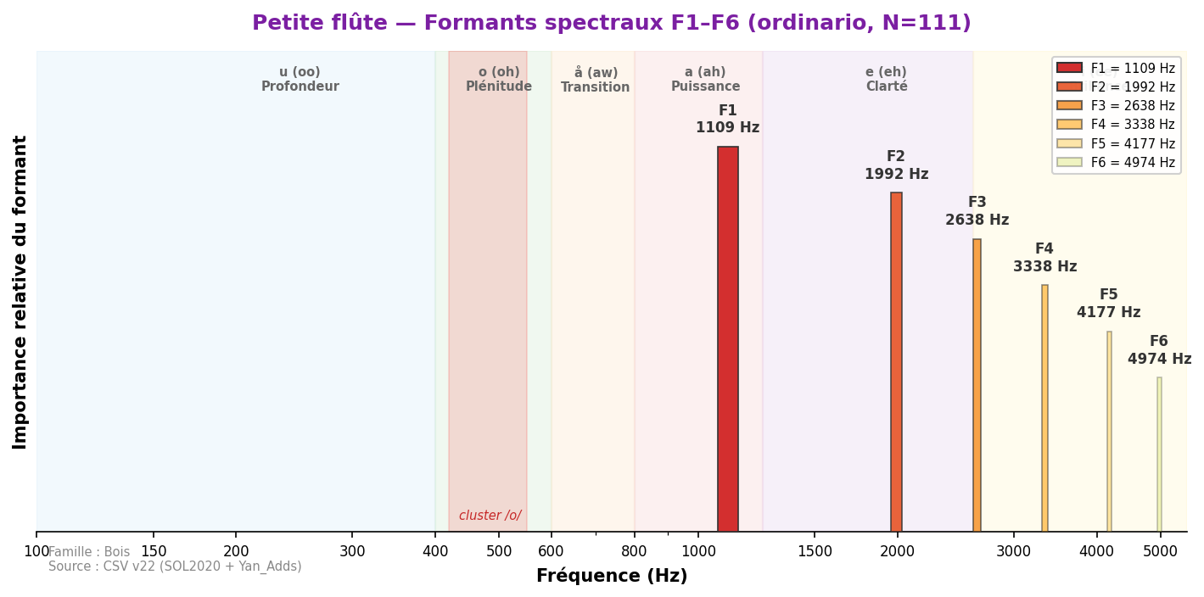
Instrument le plus aigu spectralement de l'orchestre. Comme la grande flûte, il ne possède pas de formant fixe au sens strict — son énergie spectrale est concentrée dans les hautes fréquences (F1=2 336 Hz, zone frontière /e/–/i/). Backus cite ~3 400 Hz, confirmant la tendance spectrale aiguë. Variation dynamique : pp=1 963 Hz, mf=2 469 Hz, ff=2 417 Hz.

Valeurs de référence (sources académiques)
Source | F1 (Hz) | F2 (Hz) | F3 (Hz) | F4 (Hz) | Voyelle | N | Accord
Backus (1969) | ~3 400 | — | — | — | — | — | approx
Yan_Adds | 2 336 ±852 | 3 866 ±790 | 5 291 | 6 931 | i (ee) | 111 | oui

Analyse spectrale complète (toutes techniques)
Technique | N | F1 | F2 | F3 | F4 | F5 | F6
flatterzunge | 36 | 1 292 | 2 153 | 2 853 | 3 348 | 4 113 | 4 759
ordinario | 111 | 1 109 | 1 992 | 2 638 | 3 338 | 4 177 | 4 974

Doublures recommandées
Instrument associé | F1 | F1 associé | Écart | Qualité | Rapport tessiture
Flûte | 2 336 | 1 354 | 982 | Complémentaire | Octave
Violon | 2 336 | 1 034 | 1 302 | Complémentaire | Complémentaire

Flûte
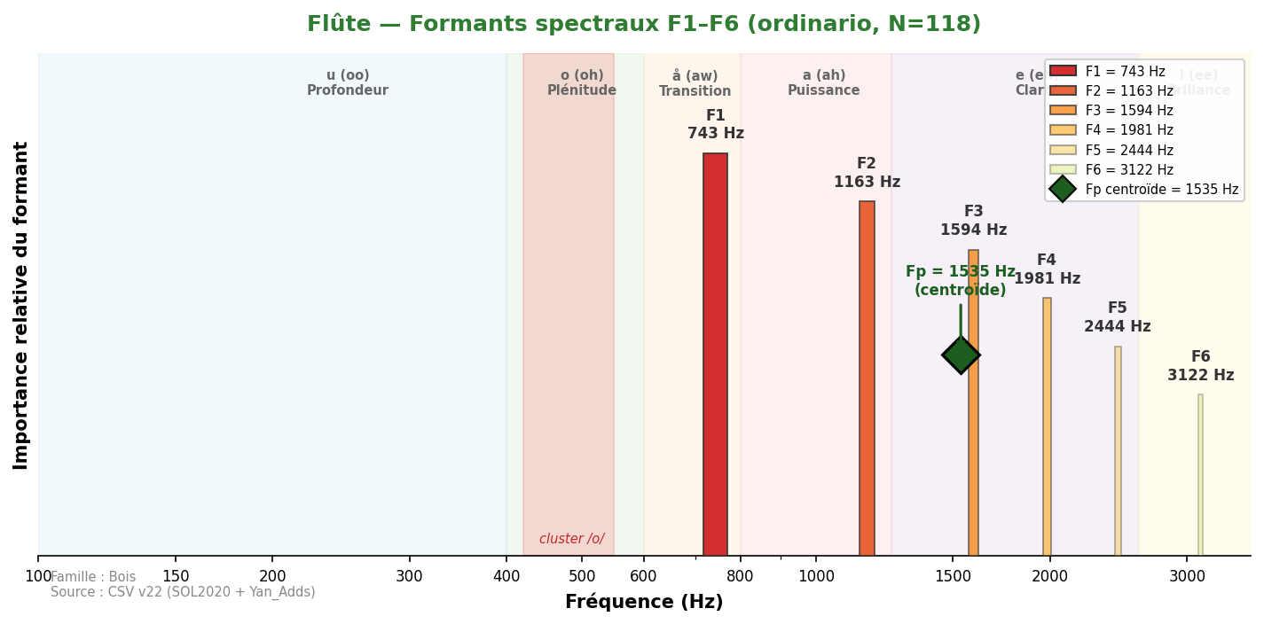
La flûte ne possède pas de formant fixe (Meyer, Giesler) : son spectre varie fortement avec le registre et le souffle. Les valeurs représentent des zones spectrales moyennes. Écart entre sources : Backus (~1 700 Hz) vs SOL2020 (1 354 Hz), Δ=346 Hz. Le Fp centroïde à 1 535 Hz est plus stable que F1 (σ F1=480 Hz vs σ Fp≈150 Hz). La flûte est l'instrument harmoniquement le plus plastique de l'orchestre.
Fp (centroïde) = 1535 Hz

Valeurs de référence (sources académiques)
Source | F1 (Hz) | F2 (Hz) | F3 (Hz) | F4 (Hz) | Voyelle | N | Accord
Backus (1969) | ~1 700 | — | — | — | — | — | approx
Giesler (1985) | — | — | — | — | pas de formants fixes | — | —
Meyer (2009) | PAS DE FORMANTS FIXES | — | — | — | o/u variable | — | —
SOL2020 | 1 354 ±480 | 1 987 ±143 | 4 210 | — | (variable) | 41 | approx

Analyse spectrale complète (toutes techniques)
Technique | N | F1 | F2 | F3 | F4 | F5 | F6
aeolian | 13 | 344 | 808 | 1 130 | 1 497 | 1 884 | 2 282
aeolian_and_ordinario | 114 | 614 | 1 087 | 1 475 | 1 927 | 2 347 | 2 778
aeolian_to_ordinario | 10 | 786 | 1 184 | 1 583 | 1 927 | 2 433 | 3 176
chromatic_scale | 2 | 937 | 1 454 | 1 970 | 2 552 | — | —
crescendo | 33 | 624 | 1 120 | 1 540 | 1 970 | 2 530 | 3 348
crescendo_to_decrescendo | 37 | 657 | 1 120 | 1 540 | 2 046 | 2 476 | 3 155
decrescendo | 33 | 754 | 1 195 | 1 604 | 1 981 | 2 390 | 3 004
discolored_fingering | 34 | 711 | 1 141 | 1 550 | 2 056 | 2 638 | 3 747
flatterzunge | 116 | 571 | 1 066 | 1 518 | 1 916 | 2 315 | 2 627
flatterzunge_to_ordinario | 33 | 711 | 1 109 | 1 550 | 1 938 | 2 347 | 2 767
harmonic_fingering | 38 | 861 | 1 410 | 1 755 | 2 272 | 2 832 | 4 016
jet_whistle | 1 | 2 035 | 2 379 | 2 584 | 2 950 | 3 273 | 3 768
key_click | 15 | 398 | 786 | 1 120 | 1 421 | 1 830 | 2 186
multiphonics | 32 | 431 | 872 | 1 270 | 1 604 | 1 938 | 2 476
note_lasting | 37 | 624 | 1 066 | 1 561 | 2 003 | 2 509 | 3 327
ordinario | 118 | 743 | 1 163 | 1 594 | 1 981 | 2 444 | 3 122
ordinario_quartertones | 111 | 689 | 1 141 | 1 626 | 1 970 | 2 293 | 2 896
ordinario_to_aeolian | 37 | 549 | 1 087 | 1 454 | 1 970 | 2 541 | 3 165
ordinario_to_flatterzunge | 33 | 743 | 1 260 | 1 594 | 2 024 | 2 466 | 2 638
pizzicato | 20 | 398 | 711 | 1 217 | 1 604 | 2 056 | 2 788
play_and_sing | 21 | 377 | 786 | 1 174 | 1 518 | 1 852 | 2 261
play_and_sing_unison | 17 | 409 | 797 | 1 195 | 1 561 | 1 949 | 2 369
sforzato | 70 | 743 | 1 184 | 1 615 | 2 003 | 2 455 | 3 112
staccato | 37 | 571 | 1 195 | 1 615 | 2 067 | 2 606 | 3 510
tongue_ram | 15 | 194 | 581 | 1 217 | 1 723 | 3 068 | 5 566
trill_major_second_up | 34 | 732 | 1 378 | 1 744 | 1 981 | 1 884 | 2 035
trill_minor_second_up | 38 | 764 | 1 443 | 1 863 | 1 798 | 2 110 | 2 143
whistle_tones | 10 | 151 | 463 | 1 034 | 1 497 | 1 938 | 2 519
whistle_tones_sweeping | 26 | 861 | 1 163 | 1 572 | 1 960 | 2 401 | 2 885

Doublures recommandées
Instrument associé | F1 | F1 associé | Écart | Qualité | Rapport tessiture
Violon | 1 354 | 1 034 | Δ=320 Hz | Bonne | Unisson
Hautbois | 1 354 | 1 460 | Δ=106 Hz | Bonne | Unisson
Clarinette Sib | 1 354 | 1 016 | Δ=338 Hz | Complémentaire | Unisson

Flûte basse
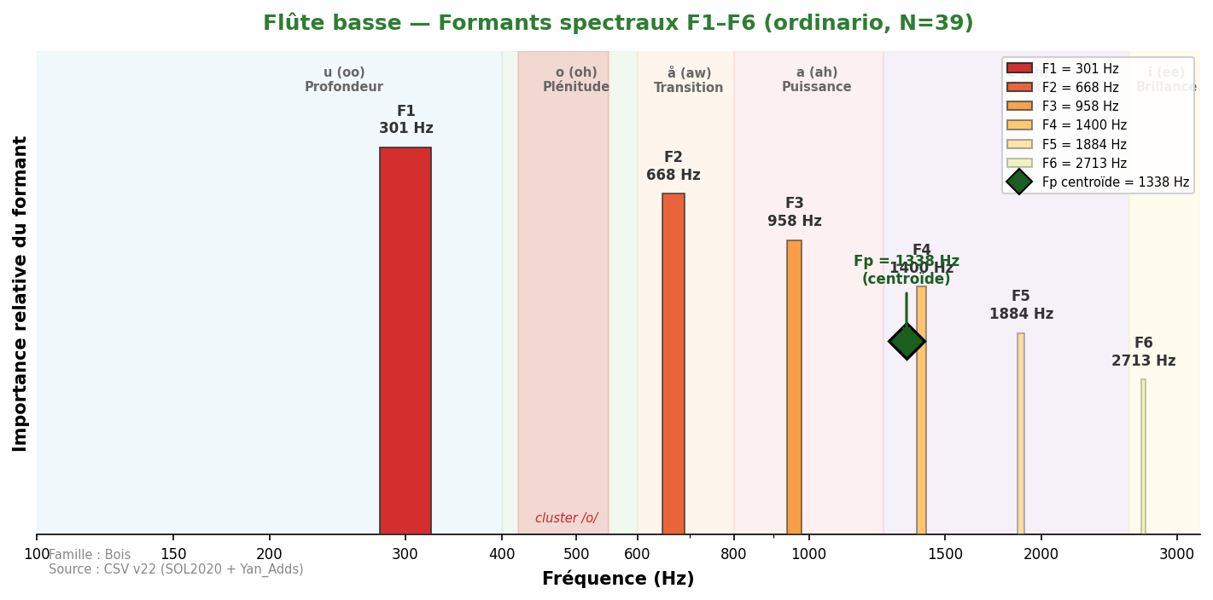
Son chaud et soufflé, plus riche en harmoniques que la grande flûte. F1=301 Hz dans la zone /u/ (profondeur). Timbre velouté avec une composante d'air caractéristique. Fp=1 338 Hz capture la résonance principale du tuyau.
Fp (centroïde) = 1338 Hz

Valeurs de référence (sources académiques)
Source | F1 (Hz) | F2 (Hz) | F3 (Hz) | F4 (Hz) | Voyelle | N | Accord
Yan_Adds | 301 ±92 | 824 ±342 | 1 623 | 2 681 | u (oo) | 82 | —

Analyse spectrale complète (toutes techniques)
Technique | N | F1 | F2 | F3 | F4 | F5 | F6
aeolian | 13 | 280 | 603 | 915 | 1 378 | 1 873 | 3 090
flatterzunge | 39 | 280 | 624 | 1 066 | 1 550 | 1 927 | 3 058
ordinario | 39 | 301 | 668 | 958 | 1 400 | 1 884 | 2 713

Doublures recommandées
Instrument associé | F1 | F1 associé | Écart | Qualité | Rapport tessiture
Cor anglais | 301 | 452 | Δ=151 Hz | Bonne | Unisson
Clarinette basse | 301 | 323 | Δ=22 Hz | Excellente | Unisson

Flûte contrebasse
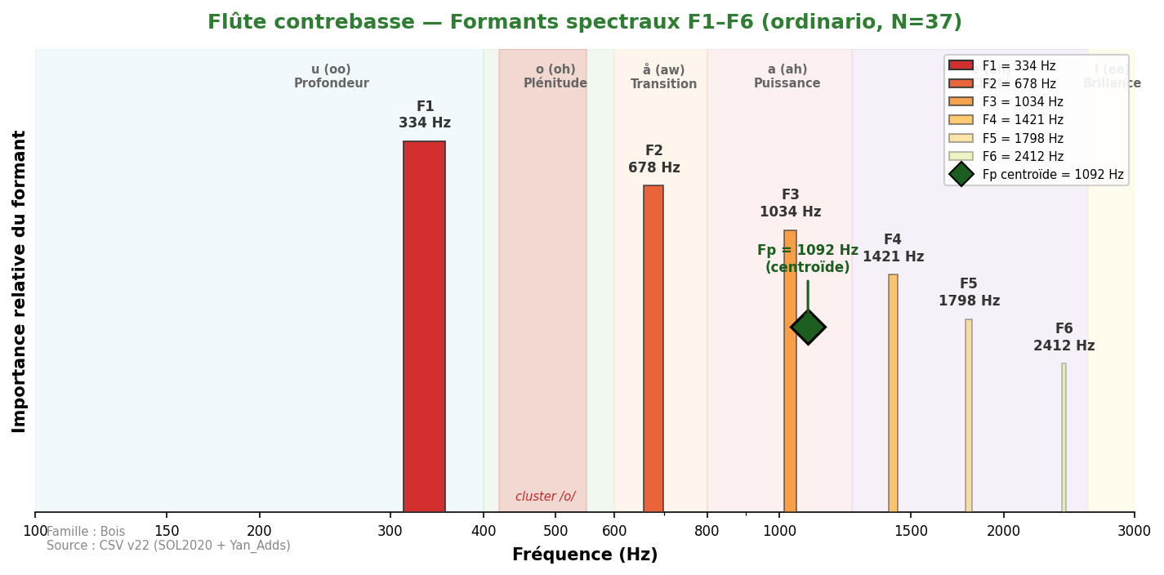
Son très grave et breathy, à la limite du souffle perceptible. F1=334 Hz (zone /u/). Timbre profond et enveloppant, souvent utilisé pour ses qualités texturales. Instrument rare, principalement utilisé dans la musique contemporaine.
Fp (centroïde) = 1092 Hz

Valeurs de référence (sources académiques)
Source | F1 (Hz) | F2 (Hz) | F3 (Hz) | F4 (Hz) | Voyelle | N | Accord
Yan_Adds | 334 ±95 | 1 082 ±287 | 1 853 | — | u (oo) | 44 | —

Analyse spectrale complète (toutes techniques)
Technique | N | F1 | F2 | F3 | F4 | F5 | F6
aeolian | 13 | 226 | 592 | 1 023 | 1 249 | 1 593 | 1 970
flatterzunge | 39 | 205 | 581 | 1 023 | 1 292 | 1 798 | 2 422
ordinario | 37 | 334 | 678 | 1 034 | 1 421 | 1 798 | 2 412

Doublures recommandées
Instrument associé | F1 | F1 associé | Écart | Qualité | Rapport tessiture
Contrebasse | 334 | 200 | Δ=134 Hz | Bonne | Unisson
Tuba basse | 334 | 249 | Δ=85 Hz | Bonne | Unisson

Anches doubles
Les instruments à anche double (hautbois, cor anglais, basson, contrebasson) partagent un profil formantique similaire avec une zone d'énergie principale autour de 900–1 200 Hz. Cette famille acoustique explique leur tendance à fusionner naturellement dans l'orchestre.

Hautbois
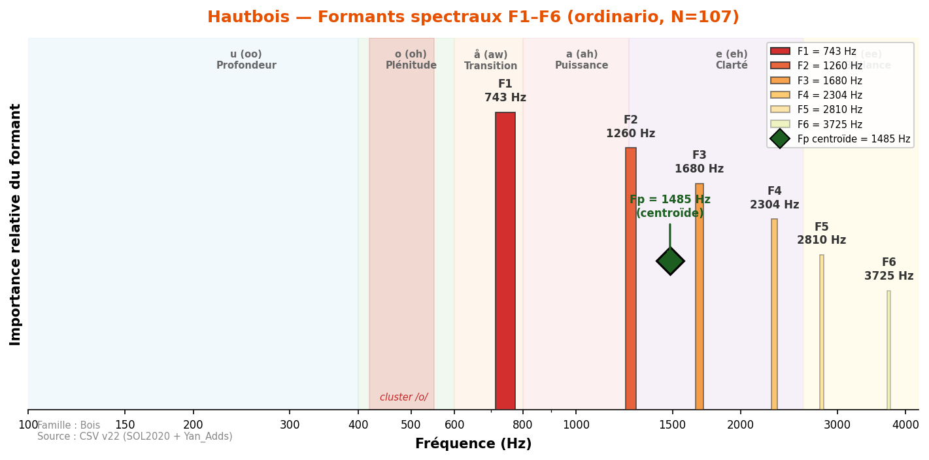
Son nasal et pénétrant, grande projection. Variabilité importante entre sources : Backus (1 300), Meyer/Giesler (~1 100), SOL2020 (1 460) — écart maximal 360 Hz. Cette divergence s'explique par la dissociation entre F1 spectral strict (743 Hz, zone /å/) et le Fp (1 460 Hz, zone de nasalité et d'intensité caractéristique du hautbois). L'anche double produit un spectre riche avec une coloration vocale /a/ médium.
Fp (centroïde) = 1485 Hz

Valeurs de référence (sources académiques)
Source | F1 (Hz) | F2 (Hz) | F3 (Hz) | F4 (Hz) | Voyelle | N | Accord
Backus (1969) | ~1 300 | — | — | — | — | — | approx
Giesler (1985) | ~1 100 | ~2 800 | — | — | a-ähnlich | — | approx
Meyer (2009) | ~1 100 | — | — | — | a (ah) | — | approx
SOL2020 | 743 ±378 | 1 460 ±452 | 3 177 | — | å/a | 41 | approx

Analyse spectrale complète (toutes techniques)
Technique | N | F1 | F2 | F3 | F4 | F5 | F6
blow_without_reed | 13 | 1 152 | 1 550 | 1 992 | 2 692 | 3 725 | 5 545
chromatic_scale | 2 | 657 | 894 | 1 206 | 1 475 | 1 755 | 2 422
crescendo | 33 | 786 | 1 324 | 1 863 | 2 509 | 3 359 | 4 404
crescendo_to_decrescendo | 33 | 743 | 1 270 | 1 669 | 2 110 | 2 670 | 3 510
decrescendo | 33 | 700 | 1 260 | 1 766 | 2 476 | 2 993 | 3 962
discolored_fingering | 21 | 635 | 1 141 | 1 475 | 1 830 | 2 379 | 3 704
double_trill_major_second_up | 2 | 1 130 | 1 744 | 2 110 | 2 315 | 3 187 | 4 587
double_trill_minor_second_up | 14 | 678 | 1 357 | 2 024 | 2 024 | 2 530 | 3 004
flatterzunge | 36 | 797 | 1 346 | 1 852 | 2 627 | 3 305 | 4 231
harmonic_fingering | 13 | 883 | 1 270 | 1 561 | 2 121 | 2 993 | 3 994
key_click | 9 | 732 | 1 195 | 1 776 | 2 153 | 2 552 | 3 004
kiss | 10 | 678 | 1 346 | 2 003 | 2 616 | 3 208 | 4 285
lip_glissando | 36 | 829 | 1 518 | 2 078 | 2 627 | 3 445 | 4 264
multiphonics | 77 | 1 012 | 1 486 | 1 981 | 2 444 | 3 112 | 3 941
note_lasting | 34 | 840 | 1 389 | 1 927 | 2 412 | 3 327 | 4 619
ordinario | 107 | 743 | 1 260 | 1 680 | 2 304 | 2 810 | 3 725
ordinario_quartertones | 102 | 764 | 1 292 | 1 755 | 2 272 | 2 853 | 3 984
sforzato | 66 | 775 | 1 270 | 1 669 | 2 196 | 2 982 | 3 951
staccato | 33 | 786 | 1 249 | 1 636 | 2 067 | 3 068 | 3 768
trill_major_second_up | 33 | 668 | 1 227 | 1 733 | 2 218 | 2 778 | 3 122
trill_minor_second_up | 34 | 754 | 1 346 | 1 884 | 2 186 | 2 530 | 3 025
vibrato | 35 | 829 | 1 314 | 1 744 | 2 240 | 3 478 | 4 393

Doublures recommandées
Instrument associé | F1 | F1 associé | Écart | Qualité | Rapport tessiture
Cor anglais | 743 | 452 | Δ=291 Hz | Complémentaire | Unisson
Violon | 743 | 1 034 | Δ=291 Hz | Complémentaire | Unisson

Cor anglais
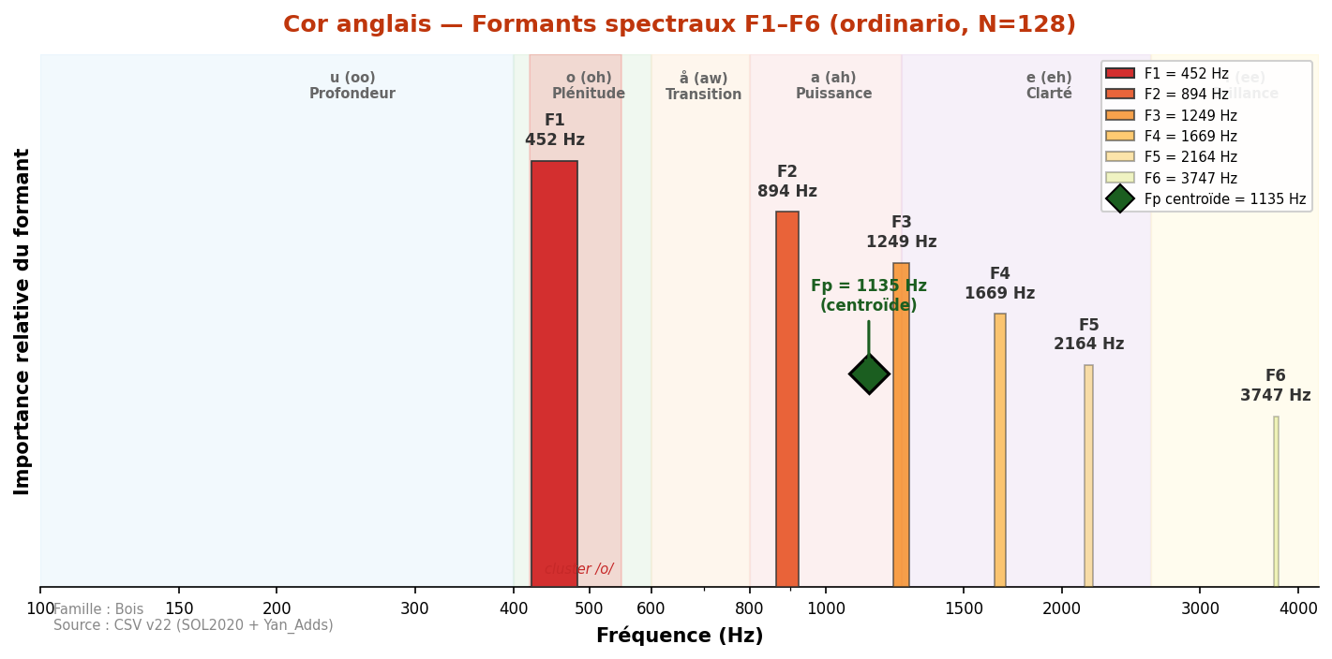
Son plus sombre et mélancolique que le hautbois. F1=452 Hz tombe dans le cluster de convergence 450–502 Hz (zone /o/) — ce qui explique sa fusion naturelle avec le cor (457 Hz), le basson (502 Hz) et le violoncelle (499 Hz). Backus cite ~930 Hz mais correspond vraisemblablement au Fp ou F2. Fp=1 135 Hz.
Fp (centroïde) = 1135 Hz

Valeurs de référence (sources académiques)
Source | F1 (Hz) | F2 (Hz) | F3 (Hz) | F4 (Hz) | Voyelle | N | Accord
Backus (1969) | ~930 | — | — | — | — | — | approx
Meyer (2009) | ~600 | — | — | — | å (aw) | — | —
Yan_Adds | 452 ±163 | 1 045 ±308 | 2 205 | — | o (oh) | 78 | oui

Analyse spectrale complète (toutes techniques)
Technique | N | F1 | F2 | F3 | F4 | F5 | F6
flatterzunge | 32 | 506 | 991 | 1 400 | 2 110 | 3 704 | 4 317
ordinario | 128 | 452 | 894 | 1 249 | 1 669 | 2 164 | 3 747
vibrato | 96 | 420 | 840 | 1 249 | 1 669 | 2 347 | 3 747

Doublures recommandées
Instrument associé | F1 | F1 associé | Écart | Qualité | Rapport tessiture
Clarinette Sib | 452 | 1 016 | Δ=564 Hz | Complémentaire | Unisson
Cor | 452 | 457 | Δ=5 Hz | Quasi-parfaite | Unisson
Basson | 452 | 502 | Δ=50 Hz | Excellente | Unisson
Violoncelle | 452 | 499 | Δ=47 Hz | Excellente | Unisson

Basson
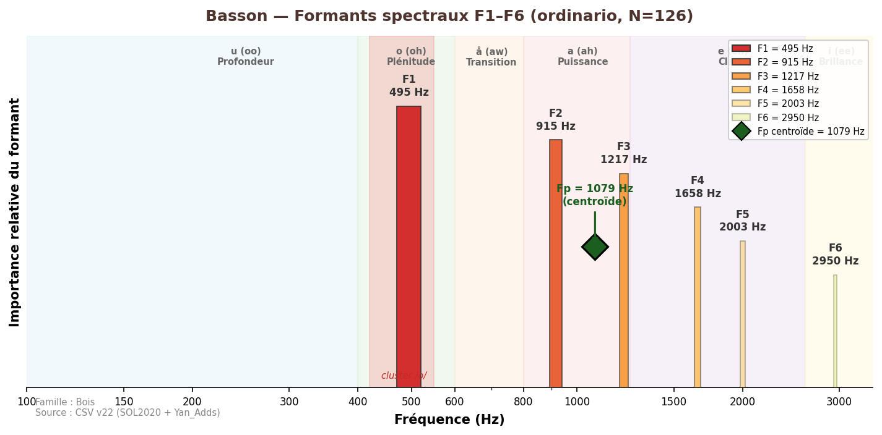
Découverte clé : correction majeure — ancien F1=317 Hz (erreur de pipeline) corrigé en 502 Hz. Accord unanime des 4 sources : Giesler (500) = Backus (440–500) = Meyer (~500) = SOL2020 (502 Hz). Le basson est le pivot timbral de l'orchestre (Meyer) avec Δ=3 Hz avec le violoncelle — la doublure la plus parfaite du corpus. F1=502 Hz au cœur du cluster de convergence /o/ (450–502 Hz).
Fp (centroïde) = 1079 Hz

Valeurs de référence (sources académiques)
Source | F1 (Hz) | F2 (Hz) | F3 (Hz) | F4 (Hz) | Voyelle | N | Accord
Backus (1969) | 440–500 | — | — | — | — | — | oui
Giesler (1985) | 500 | — | — | — | o-ähnlich | — | oui
Meyer (2009) | ~500 | ~1 000 | — | — | o (oh) | — | oui
SOL2020 | 502 ±96 | 1 097 ±238 | 2 089 | — | o (oh) | 41 | oui

Analyse spectrale complète (toutes techniques)
Technique | N | F1 | F2 | F3 | F4 | F5 | F6
blow_without_reed | 13 | 528 | 937 | 1 227 | 1 690 | 2 013 | 3 047
chromatic_scale | 2 | 571 | 990 | 1 206 | 1 884 | — | —
crescendo | 37 | 431 | 764 | 1 130 | 1 561 | 1 916 | 2 487
crescendo_to_decrescendo | 41 | 377 | 689 | 1 141 | 1 583 | 1 927 | 2 304
decrescendo | 37 | 420 | 775 | 1 152 | 1 529 | 1 873 | 2 746
flatterzunge | 32 | 495 | 915 | 1 227 | 1 626 | 1 895 | 2 186
glissando_with_throat | 42 | 528 | 948 | 1 217 | 1 712 | 2 078 | 4 317
harmonic_fingering | 8 | 409 | 743 | 1 184 | 1 529 | 2 046 | 4 554
key_click | 19 | 194 | 495 | 926 | 1 260 | 1 626 | 2 250
multiphonics | 56 | 431 | 689 | 1 195 | 1 518 | 1 852 | 2 110
note_lasting | 38 | 484 | 872 | 1 249 | 1 647 | 1 949 | 2 121
ordinario | 126 | 495 | 915 | 1 217 | 1 658 | 2 003 | 2 950
ordinario_quartertones | 119 | 441 | 851 | 1 217 | 1 658 | 2 056 | 2 692
sforzato | 78 | 484 | 894 | 1 249 | 1 626 | 2 013 | 2 724
staccato | 41 | 495 | 861 | 1 206 | 1 658 | 1 970 | 2 143
trill_major_second_up | 37 | 495 | 883 | 1 217 | 1 572 | 1 830 | 2 078
trill_minor_second_up | 39 | 517 | 937 | 1 249 | 1 583 | 2 013 | 2 110
vibrato | 41 | 377 | 689 | 1 195 | 1 561 | 1 970 | 2 606

Doublures recommandées
Instrument associé | F1 | F1 associé | Écart | Qualité | Rapport tessiture
Violoncelle | 502 | 499 | Δ=3 Hz | Quasi-parfaite ★ | Unisson
Cor | 502 | 457 | Δ=45 Hz | Excellente | Unisson
Trombone | 502 | 491 | Δ=11 Hz | Quasi-parfaite | Unisson
Cor anglais | 502 | 452 | Δ=50 Hz | Excellente | Unisson
Trompette | 502 | 457 | Δ=45 Hz | Complémentaire | Octave

Contrebasson
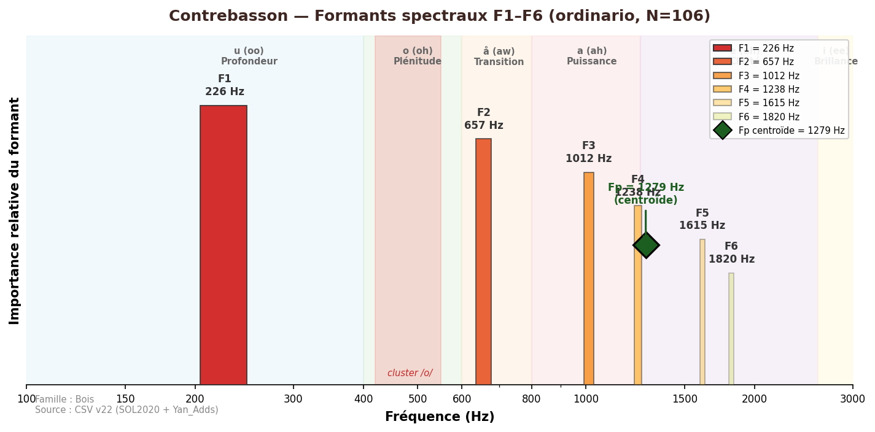
Son très grave et bourdonnant, fondation des bois graves. F1=226 Hz (zone /u/), identique au tuba basse. Fp=1 279 Hz. Technique analysée : non-vibrato uniquement (pas d'ordinario dans la base SOL2020/Yan_Adds). Son rôle harmonique est identique au tuba contrebasse.
Fp (centroïde) = 1279 Hz
⚠ Technique analysée : non-vibrato (pas d'ordinario dans la base).

Valeurs de référence (sources académiques)
Source | F1 (Hz) | F2 (Hz) | F3 (Hz) | F4 (Hz) | Voyelle | N | Accord
Yan_Adds (non-vibrato) | 226 ±98 | 771 ±344 | 1 463 | — | u (oo) | 44 | —

Analyse spectrale complète (toutes techniques)
Technique | N | F1 | F2 | F3 | F4 | F5 | F6
non-vibrato | 106 | 226 | 657 | 1 012 | 1 238 | 1 615 | 1 820

Doublures recommandées
Instrument associé | F1 | F1 associé | Écart | Qualité | Rapport tessiture
Tuba basse | 226 | 249 | Δ=23 Hz | Excellente | Unisson
Contrebasse | 226 | 200 | Δ=26 Hz | Excellente | Unisson
Tuba contrebasse | 226 | 471 | Δ=245 Hz | Complémentaire | Complémentaire

Clarinettes
La famille des clarinettes (tuyau cylindrique fermé) présente un comportement acoustique radicalement différent des autres bois : suppression des harmoniques pairs, dominance des partiels impairs. Cette spécificité rend difficile la définition d'un formant fixe et explique les divergences entre sources académiques.

Clarinette en Mib
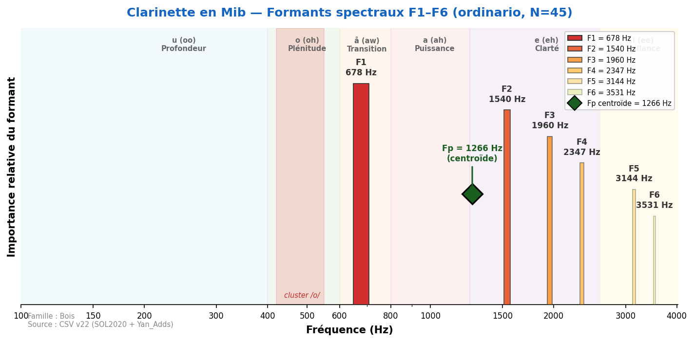
Son brillant et incisif, plus perçant que la clarinette Sib. F1=678 Hz (zone /å/). La clarinette Mib est l'instrument le plus aigu de la famille. Son spectre est dominé par les harmoniques impairs (tuyau cylindrique fermé), mais moins marqué que la Sib car le registre aigu domine.
Fp (centroïde) = 1266 Hz

Valeurs de référence (sources académiques)
Source | F1 (Hz) | F2 (Hz) | F3 (Hz) | F4 (Hz) | Voyelle | N | Accord
Yan_Adds | 678 ±211 | 1 540 ±360 | 2 849 | — | å (aw) | 56 | —

Analyse spectrale complète (toutes techniques)
Technique | N | F1 | F2 | F3 | F4 | F5 | F6
aeolian | 19 | 883 | 1 529 | 2 003 | 2 218 | 2 584 | 2 929
aeolian-flatterzunge | 19 | 355 | 1 787 | 2 272 | 2 702 | 3 359 | 3 930
ordinario | 45 | 678 | 1 540 | 1 960 | 2 347 | 3 144 | 3 531

Doublures recommandées
Instrument associé | F1 | F1 associé | Écart | Qualité | Rapport tessiture
Petite flûte | 678 | 2 336 | 1 658 | Complémentaire | Complémentaire
Violon | 678 | 1 034 | Δ=356 Hz | Bonne | Unisson

Clarinette en Sib
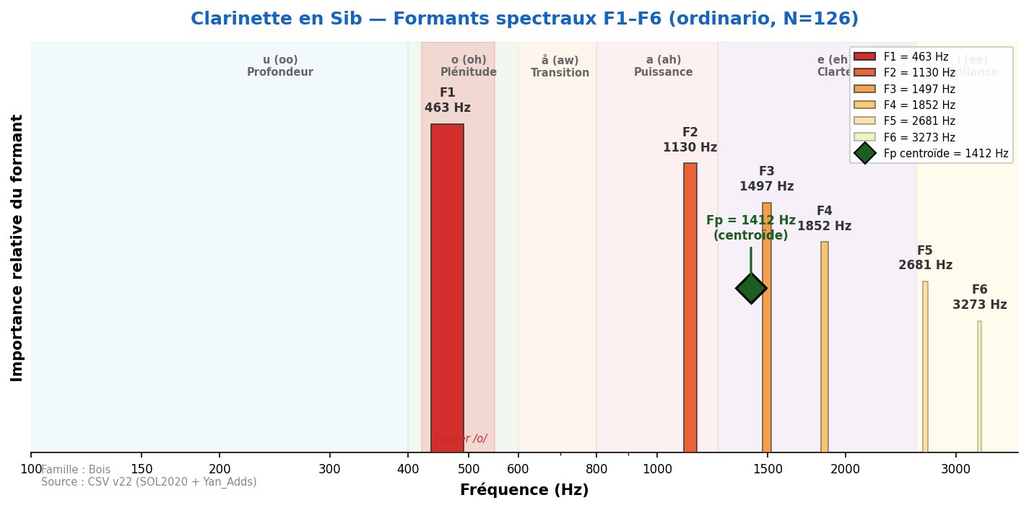
Découverte majeure : pas de formant fixe. Le pic spectral suit la fondamentale (ratio 1.0) ou le 3e harmonique (ratio 3.0) — dominance des harmoniques impairs (tuyau cylindrique fermé). Backus (1 500 Hz) et Meyer (1 500 Hz) capturent le registre clairon, Giesler (3 000–4 000 Hz) l'extrême aigu. F1 spectral strict = 463 Hz (1er mode du tuyau cylindrique). Le Fp centroïde à 1 412 Hz est 4.7× plus stable que F2. F2 varie de 549 Hz (chalumeau) à 2 638 Hz (registre aigu).
Fp (centroïde) = 1412 Hz

Valeurs de référence (sources académiques)
Source | F1 (Hz) | F2 (Hz) | F3 (Hz) | F4 (Hz) | Voyelle | N | Accord
Backus (1969) | 1 500 | — | — | — | — | — | —
Giesler (1985) | 3 000–4 000 | — | — | — | i-ähnlich | — | —
Meyer (2009) | 1 500 | — | — | — | (variable) | — | —
SOL2020 | 1 016 ±478 | 1 804 ±463 | 2 485 ±895 | — | (variable) | 41 | —

Analyse spectrale complète (toutes techniques)
Technique | N | F1 | F2 | F3 | F4 | F5 | F6
aeolian_and_ordinario | 28 | 280 | 851 | 1 421 | 2 584 | 3 165 | 3 671
crescendo | 41 | 528 | 1 238 | 1 755 | 2 326 | 3 101 | 3 801
crescendo_to_decrescendo | 45 | 517 | 1 120 | 1 497 | 1 927 | 2 196 | 2 562
decrescendo | 41 | 560 | 1 141 | 1 550 | 2 358 | 2 487 | 3 499
flatterzunge | 126 | 495 | 1 152 | 1 658 | 2 132 | 2 907 | 3 295
flatterzunge_high_register | 10 | 1 830 | 3 521 | 5 222 | 5 943 | — | —
glissando | 37 | 732 | 1 464 | 2 153 | 2 842 | 3 607 | 3 628
key_click | 20 | 269 | 657 | 1 023 | 1 421 | 1 820 | 2 961
multiphonics | 35 | 312 | 775 | 1 130 | 1 594 | 2 390 | 3 047
note_lasting | 46 | 592 | 1 335 | 1 873 | 2 315 | 2 950 | 3 338
ordinario | 126 | 463 | 1 130 | 1 497 | 1 852 | 2 681 | 3 273
ordinario_high_register | 10 | 1 863 | 3 714 | 5 254 | 2 659 | 3 316 | 3 671
ordinario_quartertones | 123 | 452 | 1 055 | 1 443 | 1 744 | 2 250 | 3 176
sforzato | 86 | 560 | 1 206 | 1 830 | 2 358 | 3 112 | 3 542
staccato | 45 | 528 | 1 314 | 1 766 | 2 347 | 2 788 | 3 510
trill_major_second_up | 38 | 452 | 894 | 1 238 | 1 572 | 2 046 | 3 068
trill_minor_second_up | 40 | 474 | 990 | 1 367 | 1 669 | 2 067 | 2 875

Doublures recommandées
Instrument associé | F1 | F1 associé | Écart | Qualité | Rapport tessiture
Cor anglais | 1 016 | 1 045 | Δ=29 Hz | Excellente | Unisson
Hautbois | 1 016 | 1 460 | Δ=444 Hz | Complémentaire | Unisson
Alto | 1 016 | 369 | Δ=647 Hz | Complémentaire | Unisson

Clarinette basse en Sib
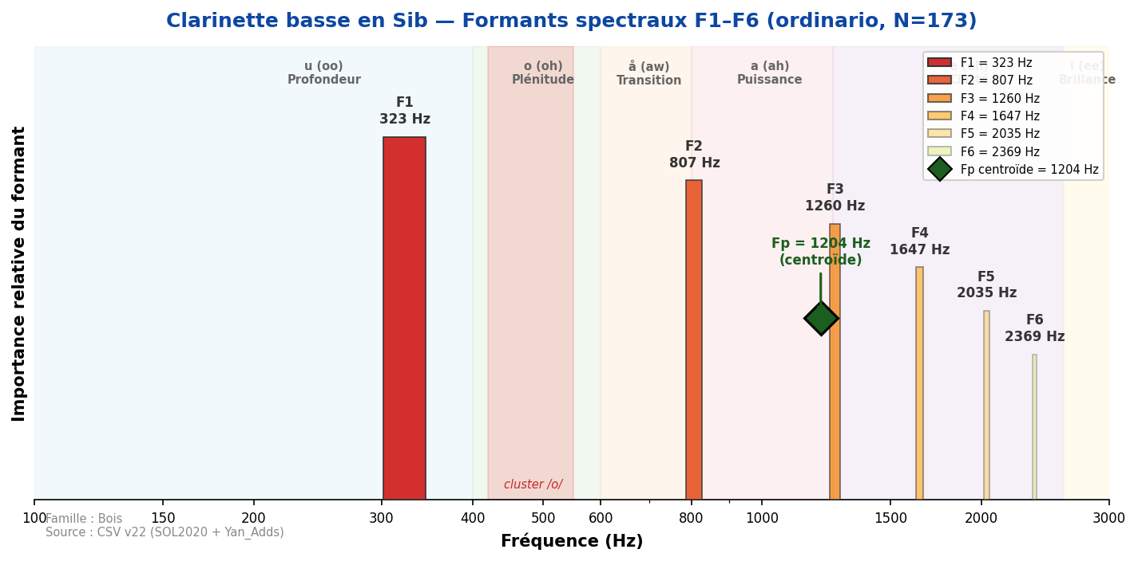
Son profond et velouté, riche dans le grave. F1=323 Hz (zone /u/). Le registre chalumeau possède une couleur très distinctive. Comportement analogue à la clarinette Sib mais transposé d'une octave vers le grave.
Fp (centroïde) = 1204 Hz

Valeurs de référence (sources académiques)
Source | F1 (Hz) | F2 (Hz) | F3 (Hz) | F4 (Hz) | Voyelle | N | Accord
Yan_Adds | 323 ±87 | 905 ±389 | 1 716 | — | u (oo) | 72 | —

Analyse spectrale complète (toutes techniques)
Technique | N | F1 | F2 | F3 | F4 | F5 | F6
aeolian | 23 | 635 | 1 410 | 1 798 | 2 164 | 2 530 | 3 704
flatterzunge | 28 | 334 | 786 | 1 389 | 1 852 | 2 186 | 2 606
ordinario | 173 | 323 | 807 | 1 260 | 1 647 | 2 035 | 2 369

Doublures recommandées
Instrument associé | F1 | F1 associé | Écart | Qualité | Rapport tessiture
Trombone basse | 909 | 894 | Δ=15 Hz | Quasi-parfaite | Unisson
Clarinette Sib | 909 | 1 016 | Δ=107 Hz | Bonne | Octave
Basson | 909 | 502 | Δ=407 Hz | Complémentaire | Unisson

Clarinette contrebasse en Sib
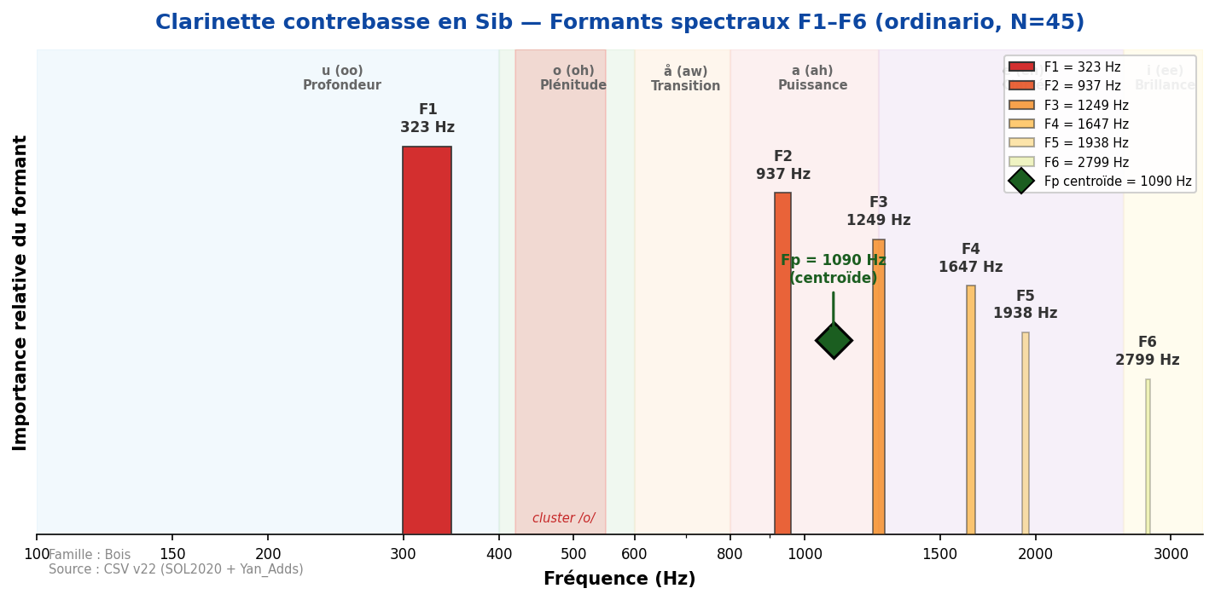
Son extrêmement grave, puissant et bourdonnant. F1=323 Hz identique à la clarinette basse, mais F2=937 Hz montre une résonance plus développée dans le medium. Timbre massif et enveloppant. Instrument rare.
Fp (centroïde) = 1090 Hz

Valeurs de référence (sources académiques)
Source | F1 (Hz) | F2 (Hz) | F3 (Hz) | F4 (Hz) | Voyelle | N | Accord
Yan_Adds | 323 ±95 | 937 ±290 | 1 791 | — | u (oo) | 38 | —

Analyse spectrale complète (toutes techniques)
Technique | N | F1 | F2 | F3 | F4 | F5 | F6
aeolian | 23 | 366 | 1 227 | 1 647 | 1 906 | 2 595 | 2 961
ordinario | 45 | 323 | 937 | 1 249 | 1 647 | 1 938 | 2 799

Doublures recommandées
Instrument associé | F1 | F1 associé | Écart | Qualité | Rapport tessiture
Contrebasson | 323 | 226 | Δ=97 Hz | Bonne | Unisson
Tuba basse | 323 | 249 | Δ=74 Hz | Bonne | Unisson

III. Les Cuivres
Plage formantique : 162–2 358 Hz (voyelles /u/ → /i/ avec sourdines). Formants bien définis, grande stabilité spectrale inter-dynamiques (sauf trompette).
Cluster de convergence 450–502 Hz (zone /o/) : Cor (457), Trombone (491), Tuba contrebasse (471) — fondement acoustique des doublures classiques de la section cuivres avec le basson et le violoncelle.
Ordre des instruments : Cor · Trompette · Trombone ténor · Trombone basse · Tuba basse · Tuba contrebasse.

Cuivres principaux

Cor en Fa
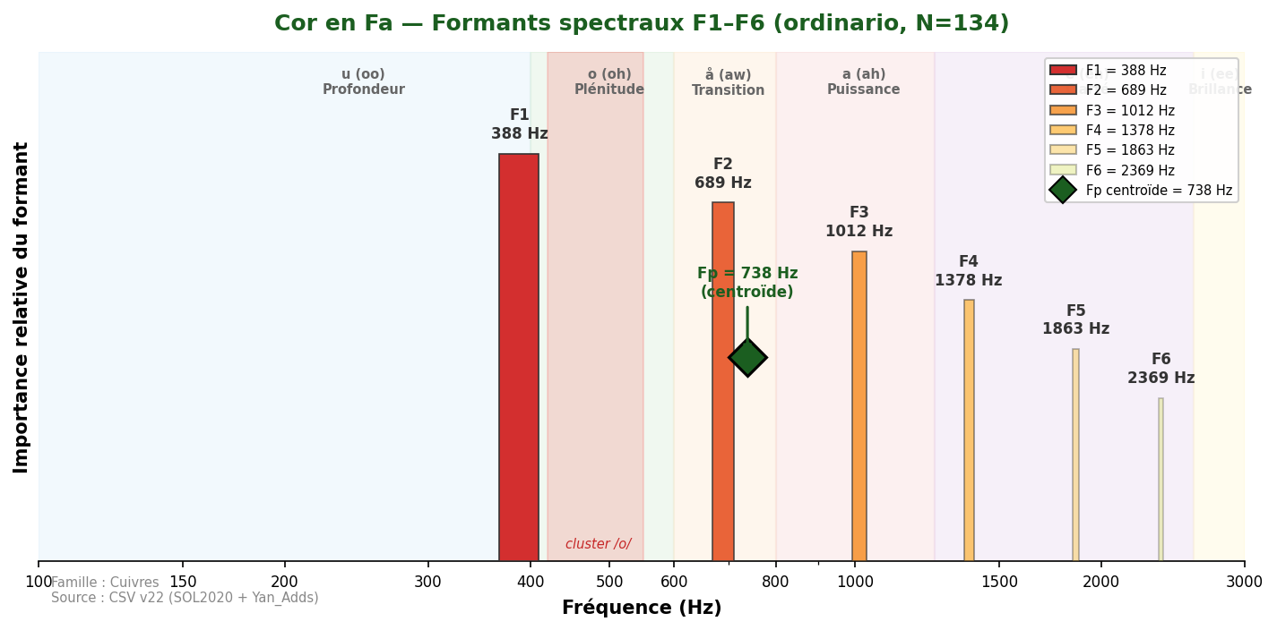
Son rond et chaleureux, emblématique de la noblesse orchestrale. F1=457 Hz se situe dans le cluster de convergence 450–502 Hz (zone /o/). Accord unanime des 4 sources (Backus 400–500, Giesler 250–500, Meyer ~450, SOL 457 Hz). Le Fp centroïde à 738 Hz est 6.5× plus stable que F2 (σ=734 Hz). Grande homogénéité spectrale inter-dynamiques. Le cor est l'instrument cuivre le plus versatile en termes de doublures orchestrales.
Fp (centroïde) = 738 Hz

Valeurs de référence (sources académiques)
Source | F1 (Hz) | F2 (Hz) | F3 (Hz) | F4 (Hz) | Voyelle | N | Accord
Backus (1969) | 400–500 | — | — | — | — | — | oui
Giesler (1985) | 250–500 | — | — | — | o-ähnlich | — | oui
Meyer (2009) | ~450 | ~900 | — | — | o (oh) | — | oui
SOL2020 | 457 ±97 | 1 106 ±734 | 2 048 | — | o (oh) | 41 | oui

Analyse spectrale complète
Technique | N | F1 | F2 | F3 | F4 | F5 | F6
brassy | 43 | 474 | 754 | 1 863 | 2 218 | 3 144 | 3 962
brassy_to_ordinario | 10 | 474 | 764 | 1 680 | 2 218 | 2 778 | 3 338
chromatic_scale | 2 | 517 | 1 260 | — | — | — | —
crescendo | 45 | 463 | 743 | 1 841 | 2 455 | 2 896 | 3 790
crescendo_to_decrescendo | 45 | 409 | 732 | 1 120 | 1 669 | 1 949 | 2 315
decrescendo | 41 | 463 | 754 | 2 110 | 2 498 | 3 488 | 4 080
flatterzunge | 111 | 441 | 818 | 1 270 | 1 636 | 1 970 | 2 326
flatterzunge_stopped | 42 | 344 | 711 | 1 130 | 2 229 | 2 519 | 2 853
flatterzunge_to_ordinario | 41 | 441 | 851 | 1 238 | 1 626 | 2 067 | 2 379
note_lasting | 46 | 431 | 743 | 1 109 | 1 669 | 1 852 | 2 390
open_to_stopped | 24 | 398 | 700 | 1 130 | 1 744 | 2 767 | —
ordinario | 134 | 388 | 689 | 1 012 | 1 378 | 1 863 | 2 369
ordinario_to_brassy | 44 | 463 | 764 | 1 658 | 2 735 | 3 531 | 4 823
ordinario_to_flatterzunge | 41 | 441 | 732 | 1 087 | 1 389 | 1 830 | —
sforzato | 86 | 463 | 754 | 1 163 | 1 809 | 2 153 | 2 530
slap_pitched | 44 | 452 | 743 | 1 098 | 1 809 | 1 852 | 2 207
staccato | 41 | 463 | 732 | 1 152 | 1 583 | 1 863 | 2 218
stopped | 42 | 355 | 689 | 1 120 | 2 455 | 2 810 | 3 488
stopped_to_open | 23 | 431 | 732 | 1 098 | 1 658 | 2 627 | —
trill_major_second_up | 16 | 452 | 861 | 1 066 | 1 303 | — | —
trill_minor_second_up | 40 | 409 | 689 | 1 055 | 1 324 | 1 389 | —

Doublures recommandées
Instrument associé | F1 | F1 associé | Écart | Qualité | Rapport tessiture
Basson | 457 | 502 | Δ=45 Hz | Excellente | Unisson
Violoncelle | 457 | 499 | Δ=42 Hz | Excellente | Unisson
Trombone | 457 | 491 | Δ=34 Hz | Excellente | Unisson
Cor anglais | 457 | 452 | Δ=5 Hz | Quasi-parfaite | Unisson
Tuba contrebasse | 457 | 471 | Δ=14 Hz | Quasi-parfaite | Unisson

Trompette en Ut
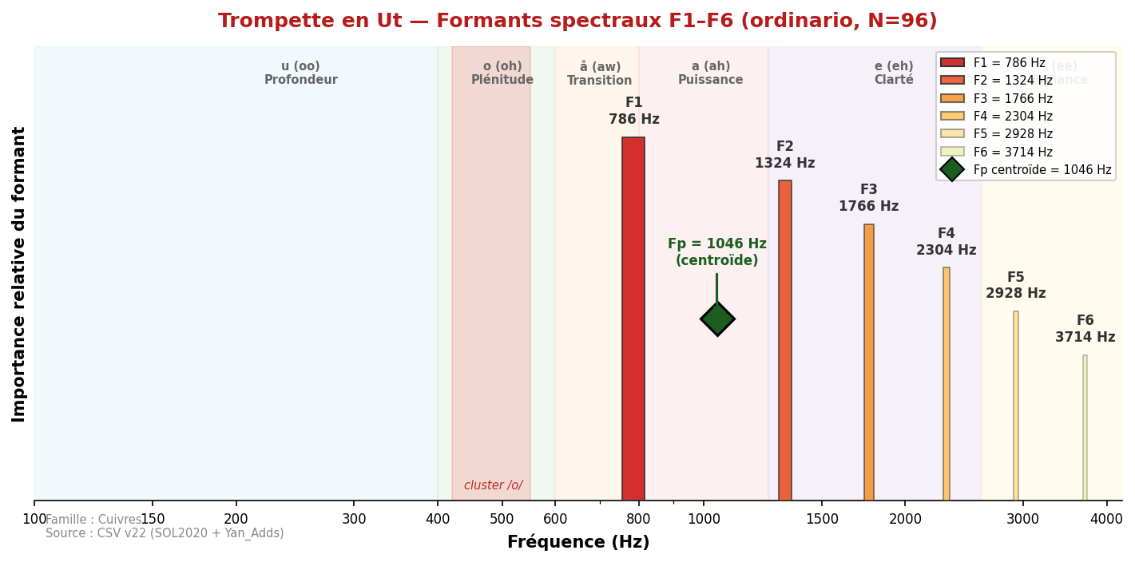
Son brillant et incisif, grande projection. F1 extrêmement variable (σ=642 Hz) selon le registre et la dynamique : pp=523 Hz, mf=786 Hz, ff=1 134 Hz. Le Fp centroïde à 1 046 Hz est remarquablement stable (σ=98 Hz), 10.4× plus stable que F2 (σ=1 018 Hz). Les sources divergent fortement (Backus 1 000–1 500, SOL 786–1 324) car chaque source capture un registre différent. Fp=1 046 Hz est la mesure la plus représentative du timbre global.
Fp (centroïde) = 1046 Hz

Valeurs de référence (sources académiques)
Source | F1 (Hz) | F2 (Hz) | F3 (Hz) | F4 (Hz) | Voyelle | N | Accord
Backus (1969) | 1 000–1 500 | ~2 000 | — | — | — | — | approx
Giesler (1985) | 1 200–1 500 | — | — | — | e-ähnlich | — | approx
Meyer (2009) | ~1 000 | — | — | — | a/e | — | approx
SOL2020 | 786 ±642 | 1 324 ±1018 | 2 588 | — | (variable) | 41 | approx

Analyse spectrale complète
Technique | N | F1 | F2 | F3 | F4 | F5 | F6
brassy | 31 | 1 766 | 2 939 | 3 768 | 4 382 | 4 985 | 5 599
brassy_to_ordinario | 7 | 2 121 | 2 832 | 3 542 | 4 404 | 4 963 | 5 480
crescendo | 26 | 2 476 | 3 305 | 3 930 | 4 425 | 5 125 | 5 696
crescendo_to_decrescendo | 26 | 624 | 1 034 | 1 389 | 1 841 | 2 207 | 2 638
decrescendo | 29 | 2 638 | 3 531 | 4 027 | 4 393 | 5 050 | 5 642
flatterzunge | 90 | 797 | 1 314 | 1 755 | 2 336 | 2 928 | 3 510
flatterzunge_to_ordinario | 22 | 711 | 1 087 | 1 432 | 1 852 | 2 218 | 2 649
glissando_embouchure | 1 | 452 | 1 034 | 1 357 | 2 089 | 2 433 | 3 122
half_valve_glissando | 27 | 754 | 1 486 | 2 186 | 2 907 | 3 639 | 4 382
harmonics_glissando | 9 | 926 | 1 583 | 1 938 | 2 444 | 2 821 | 4 145
increasing_intervals_legato | 2 | 388 | 668 | 1 012 | 1 540 | 1 895 | 2 067
note_lasting | 33 | 624 | 1 120 | 1 594 | 1 992 | 2 466 | 2 961
ordinario | 96 | 786 | 1 324 | 1 766 | 2 304 | 2 928 | 3 714
ordinario_to_brassy | 14 | 1 658 | 2 498 | 3 488 | 4 188 | 4 953 | 5 706
ordinario_to_flatterzunge | 30 | 775 | 1 260 | 1 776 | 2 240 | 2 788 | 3 284
pedal_tone | 6 | 506 | 797 | 1 098 | 1 346 | 1 712 | 2 229
sforzato | 58 | 851 | 1 378 | 1 863 | 2 347 | 2 982 | 4 317
slap_pitched | 18 | 302 | 764 | 1 109 | 1 454 | 1 884 | 2 466
staccato | 29 | 840 | 1 389 | 1 970 | 2 487 | 3 112 | 3 714
trill_major_second_up | 18 | 398 | 743 | 1 055 | 1 410 | 1 787 | 2 186
trill_minor_second_up | 31 | 538 | 969 | 1 367 | 1 830 | 2 282 | 2 401
vocalize_on_harmonics | 2 | 377 | 689 | 1 087 | 1 410 | 1 906 | 2 218

Doublures recommandées
Instrument associé | F1 | F1 associé | Écart | Qualité | Rapport tessiture
Basson | 457 (Fp) | 502 | Δ=45 Hz | Excellente | Octave
Trombone | 457 (Fp) | 491 | Δ=34 Hz | Excellente | Unisson
Violoncelle | 457 (Fp) | 499 | Δ=42 Hz | Excellente | Octave
Violon | 1 046 (Fp) | 893 (Fp) | Δ=153 Hz | Bonne | Unisson

Trombone ténor
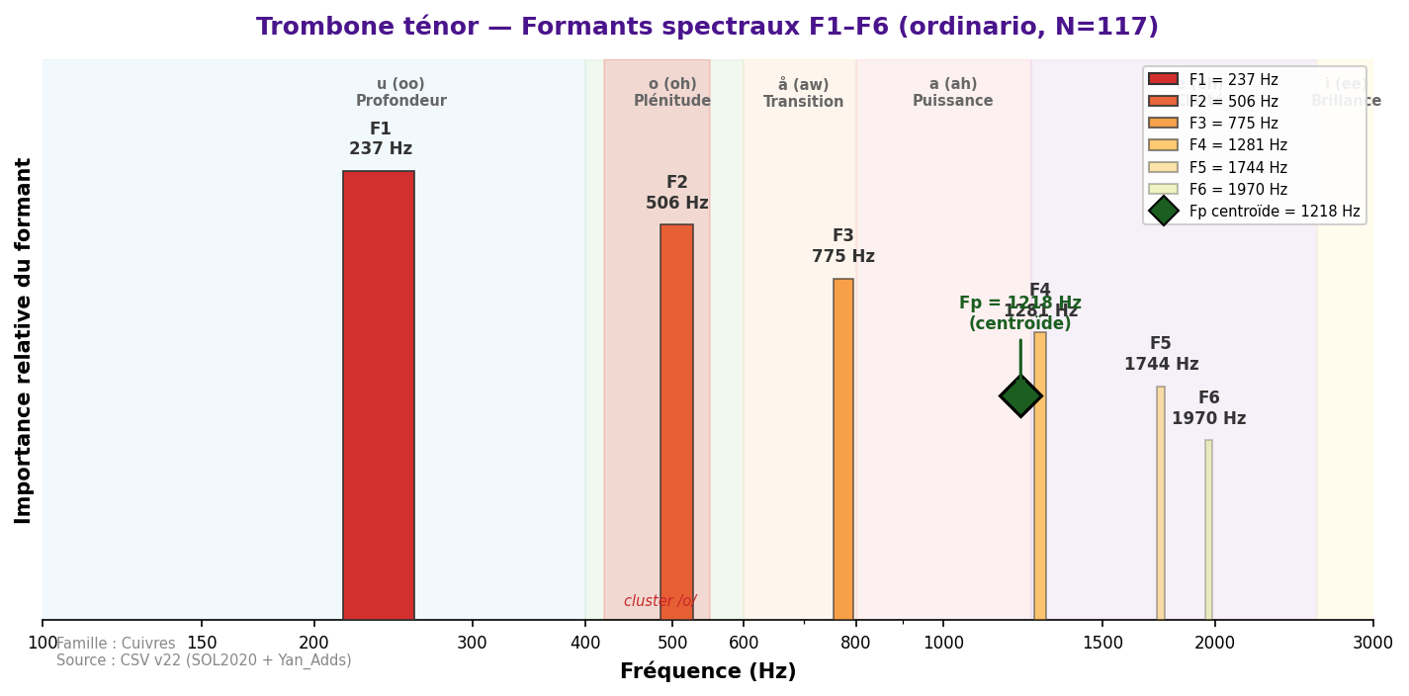
Son plein et puissant, grande projection, très grande homogénéité spectrale. F1=491 Hz dans le cluster de convergence (zone /o/). Accord excellent entre toutes les sources (Backus 500, Giesler 520–600, Meyer 480–600, SOL 491 Hz — variation max 109 Hz). Fp centroïde à 1 218 Hz. Instrument qui maintient remarquablement sa couleur vocalique /o/ à travers toute la dynamique.
Fp (centroïde) = 1218 Hz

Valeurs de référence (sources académiques)
Source | F1 (Hz) | F2 (Hz) | F3 (Hz) | F4 (Hz) | Voyelle | N | Accord
Backus (1969) | 500 | — | — | — | — | — | oui
Giesler (1985) | 520–600 | — | — | — | o-ähnlich | — | oui
Meyer (2009) | 480–600 | ~1 200 | — | — | o (oh) | — | oui
SOL2020 | 491 ±137 | 1 218 ±312 | 2 310 | — | o (oh) | 41 | oui

Analyse spectrale complète
Technique | N | F1 | F2 | F3 | F4 | F5 | F6
brassy | 31 | 495 | 786 | 1 270 | 1 561 | 1 863 | 2 358
brassy_to_ordinario | 8 | 484 | 786 | 1 260 | 1 561 | 1 884 | 2 638
chromatic_scale | 1 | 226 | 484 | 775 | 1 001 | 1 572 | —
crescendo | 33 | 226 | 506 | 808 | 1 281 | 1 809 | 2 175
crescendo_to_decrescendo | 37 | 226 | 495 | 764 | 1 475 | 1 776 | 2 121
decrescendo | 33 | 495 | 775 | 1 109 | 1 400 | 1 820 | 2 143
flatterzunge | 105 | 237 | 517 | 786 | 1 292 | 1 604 | 2 100
flatterzunge_no_mouthpiece | 4 | 592 | 1 174 | 1 755 | 2 218 | 2 896 | 3 338
flatterzunge_to_ordinario | 33 | 226 | 517 | 775 | 1 292 | 1 636 | 1 970
glissando | 30 | 215 | 484 | 743 | 1 270 | 1 281 | —
note_lasting | 34 | 226 | 495 | 786 | 1 314 | 1 647 | 2 100
ordinario | 117 | 237 | 506 | 775 | 1 281 | 1 744 | 1 970
ordinario_no_mouthpiece | 10 | 624 | 915 | 1 249 | 1 636 | 1 960 | 2 627
ordinario_to_brassy | 29 | 495 | 797 | 1 238 | 1 561 | 1 852 | 2 401
ordinario_to_flatterzunge | 29 | 215 | 506 | 764 | 1 303 | 1 561 | 1 863
pedal_tone | 22 | 237 | 495 | 743 | 1 260 | 1 550 | 2 132
sforzato | 66 | 484 | 764 | 1 077 | 1 464 | 1 830 | 2 175
slap_pitched | 12 | 194 | 506 | 764 | 1 314 | 2 132 | 2 153
staccato | 37 | 226 | 495 | 775 | 1 292 | 1 863 | 2 175

Doublures recommandées
Instrument associé | F1 | F1 associé | Écart | Qualité | Rapport tessiture
Cor | 491 | 457 | Δ=34 Hz | Excellente | Unisson
Basson | 491 | 502 | Δ=11 Hz | Quasi-parfaite | Unisson
Violoncelle | 491 | 499 | Δ=8 Hz | Quasi-parfaite | Unisson
Cor anglais | 491 | 452 | Δ=39 Hz | Excellente | Unisson
Tuba contrebasse | 491 | 471 | Δ=20 Hz | Quasi-parfaite | Unisson

Trombone basse
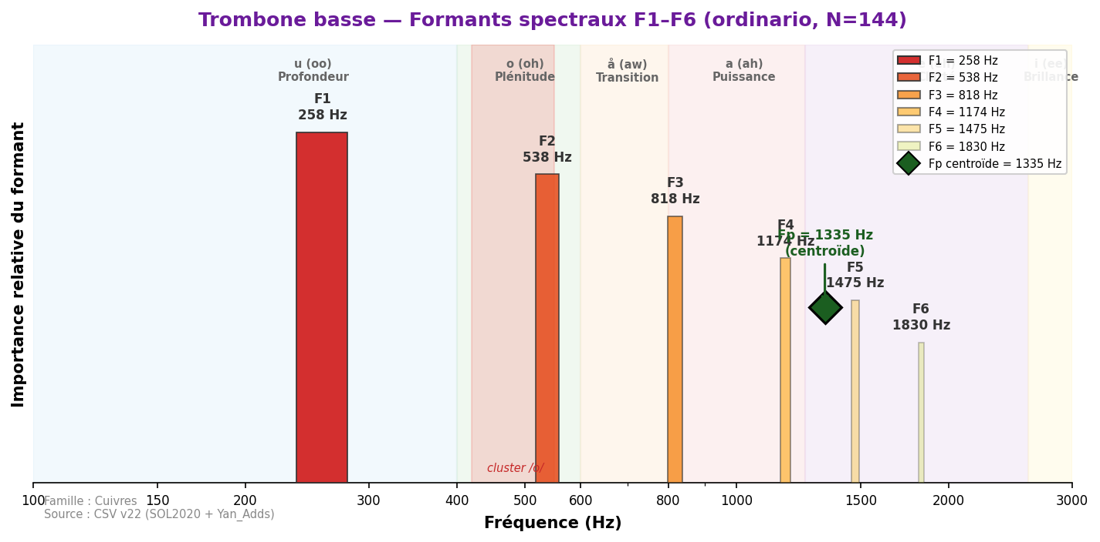
Son profond et puissant, plus sombre que le ténor. F1=894 Hz (zone /a/) — contrairement au trombone ténor (491 Hz, zone /o/), le trombone basse est acoustiquement hors du cluster /o/. Sa tessiture grave déplace le formant principal vers la zone de puissance /a/. Fp=1 335 Hz. Pas de données dans les sources académiques classiques (instrument moins étudié).
Fp (centroïde) = 1335 Hz

Valeurs de référence (sources académiques)
Source | F1 (Hz) | F2 (Hz) | F3 (Hz) | F4 (Hz) | Voyelle | N | Accord
Backus/Meyer | — | — | — | — | — | — | —
Yan_Adds | 894 ±257 | 1 496 ±292 | 2 652 | — | a (ah) | 44 | —

Analyse spectrale complète
Technique | N | F1 | F2 | F3 | F4 | F5 | F6
ordinario | 144 | 258 | 538 | 818 | 1 174 | 1 475 | 1 830

Doublures recommandées
Instrument associé | F1 | F1 associé | Écart | Qualité | Rapport tessiture
Clarinette basse | 894 | 909 | Δ=15 Hz | Quasi-parfaite | Unisson
Clarinette Sib | 894 | 1 016 | Δ=122 Hz | Bonne | Octave
Alto | 894 | 369 | Δ=525 Hz | Complémentaire | Unisson

Tuba basse
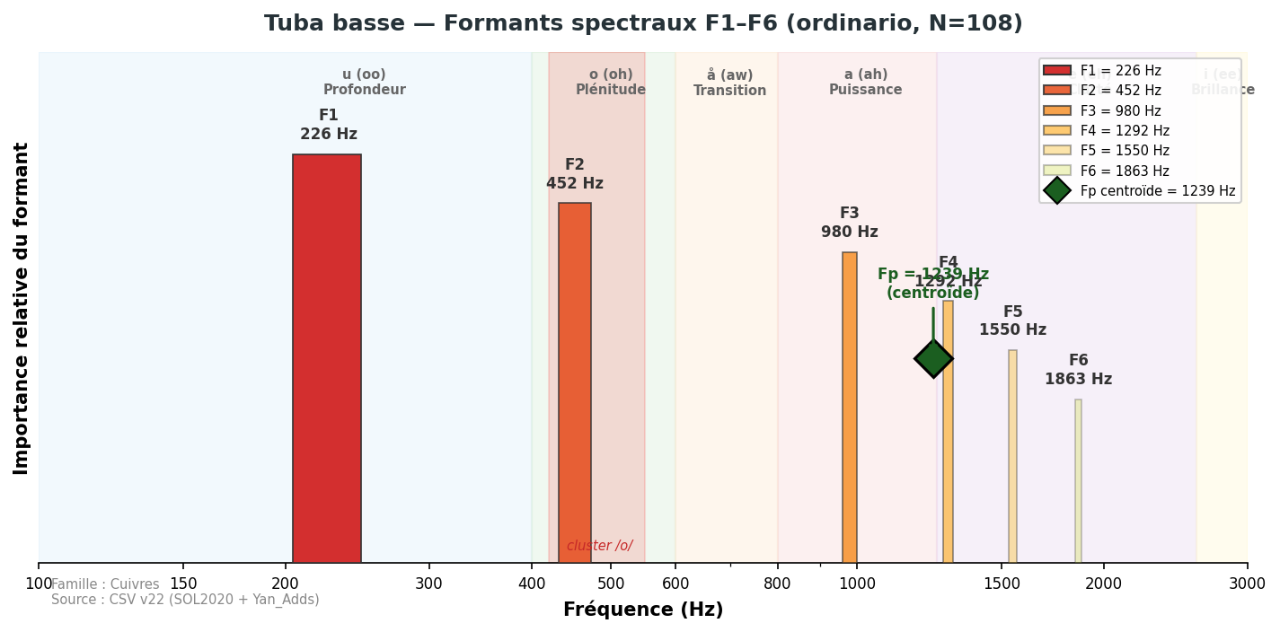
Son profond et rond, fondation harmonique de l'orchestre. F1=249 Hz (zone /u/) — profondeur extrême. Accord entre sources approximatif car chaque source mesure un registre différent (Backus 200–400, Meyer 210–250). Fp=1 239 Hz capture la zone d'énergie principale du pavillon. Le tuba est le seul cuivre dont F1 ne rejoint jamais le cluster /o/.
Fp (centroïde) = 1239 Hz

Valeurs de référence (sources académiques)
Source | F1 (Hz) | F2 (Hz) | F3 (Hz) | F4 (Hz) | Voyelle | N | Accord
Backus (1969) | 200–400 | — | — | — | — | — | approx
Meyer (2009) | 210–250 | — | — | — | u (oo) | — | approx
Giesler (1985) | 200–350 | — | — | — | u-ähnlich | — | approx
SOL2020 | 249 ±89 | 627 ±423 | 1 239 Fp | — | u (oo) | 41 | approx

Analyse spectrale complète
Technique | N | F1 | F2 | F3 | F4 | F5 | F6
bisbigliando | 36 | 215 | 431 | 958 | — | — | —
blow | 1 | 194 | 538 | 1 174 | 1 572 | — | —
brassy | 3 | 291 | 592 | 883 | 1 184 | 1 475 | 1 766
breath | 1 | 183 | 797 | 1 184 | 1 486 | 2 024 | 4 877
buzz | 4 | 312 | 958 | 1 195 | 1 260 | 1 561 | 1 863
chromatic_scale | 2 | 248 | 506 | — | — | — | —
crescendo | 33 | 226 | 452 | 872 | 1 238 | 1 346 | 1 755
crescendo_to_decrescendo | 33 | 215 | 452 | 990 | 1 163 | 1 324 | 1 583
decrescendo | 33 | 237 | 463 | 1 001 | 1 292 | 1 852 | 1 841
discolored_fingering | 18 | 194 | 635 | 1 055 | 1 270 | 1 604 | 1 712
discolored_fingering_quartertones | 9 | 183 | 614 | 1 130 | 1 346 | 1 669 | 1 970
exploding_slap_pitched | 1 | 194 | 388 | 689 | 969 | 1 529 | —
exploding_slap_unpitched | 1 | 205 | 549 | 1 206 | — | — | —
filtered_by_voice | 1 | 291 | 829 | — | — | — | —
flatterzunge | 72 | 215 | 452 | 1 001 | 1 120 | — | —
flatterzunge_and_voice_unison | 35 | 226 | 452 | 969 | 1 130 | — | —
flatterzunge_to_ordinario | 33 | 215 | 463 | 990 | 1 174 | — | —
glissando | 30 | 215 | 431 | 743 | 1 066 | — | —
growl | 2 | 334 | 1 227 | 1 249 | — | — | —
inhaled | 1 | 754 | 894 | 1 357 | 2 013 | 2 315 | 2 595
kiss | 1 | 302 | 614 | 958 | — | — | —
multiphonics | 3 | 215 | 452 | — | — | — | —
ordinario | 108 | 226 | 452 | 980 | 1 292 | 1 550 | 1 863
ordinario_high_register | 15 | 431 | 786 | 1 260 | 1 658 | 1 970 | 2 627
ordinario_quartertones | 35 | 215 | 431 | 980 | — | — | —
ordinario_to_flatterzunge | 33 | 215 | 452 | 1 001 | 1 270 | — | —
pedal_tone | 30 | 205 | 441 | 980 | 1 270 | 1 529 | —
percussion_embouchure | 1 | 226 | — | — | — | — | —
play_and_sing_aug_forth_up | 5 | 226 | 431 | 1 066 | 1 378 | — | —
play_and_sing_fifth_up | 5 | 215 | 452 | 872 | 1 163 | — | —
play_and_sing_glissando | 1 | 226 | — | — | — | — | —
play_and_sing_maj_seventh_up | 5 | 237 | 495 | 1 249 | — | — | —
play_and_sing_min_second_up | 4 | 302 | 441 | 883 | — | — | —
play_and_sing_unison | 21 | 237 | 452 | 969 | 1 249 | 1 540 | —
sforzato | 33 | 226 | 452 | 1 012 | 1 292 | 1 572 | 1 787
single_tonguing | 36 | 215 | 441 | 990 | — | — | —
slap_pitched | 33 | 205 | 646 | 732 | 1 001 | 1 281 | —
slap_unpitched | 9 | 215 | 538 | 711 | 1 077 | 1 270 | —
speak_into_instrument | 7 | 226 | 549 | 1 174 | 1 464 | 1 841 | 2 164
staccato | 66 | 215 | 452 | 1 001 | 1 281 | 1 475 | 1 561
trill_major_second_up | 36 | 215 | 431 | 840 | — | — | —
trill_minor_second_up | 36 | 215 | 431 | 851 | — | — | —

Doublures recommandées
Instrument associé | F1 | F1 associé | Écart | Qualité | Rapport tessiture
Contrebasse | 249 | 200 | Δ=49 Hz | Bonne | Unisson
Contrebasson | 249 | 226 | Δ=23 Hz | Excellente | Unisson
Cor anglais | 249 | 452 | Δ=203 Hz | Complémentaire | 2 octaves

Tuba contrebasse
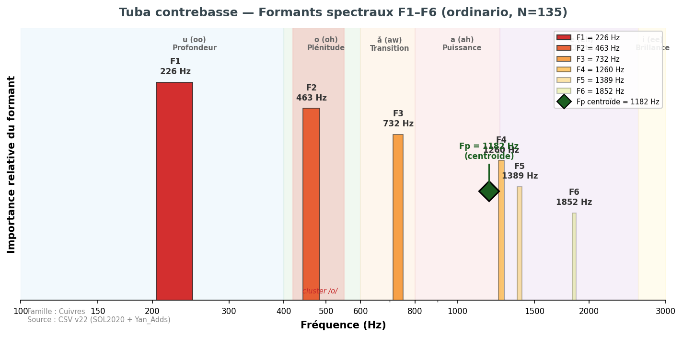
Son extrêmement grave et massif. F1=471 Hz dans le cluster de convergence — contrairement au tuba basse (249 Hz), le tuba contrebasse rejoint le cluster /o/ aux côtés du cor et du trombone. Cette découverte explique son rôle de fondation harmonique des cuivres graves dans un registre différent du tuba standard. Fp=1 182 Hz.
Fp (centroïde) = 1182 Hz

Valeurs de référence (sources académiques)
Source | F1 (Hz) | F2 (Hz) | F3 (Hz) | F4 (Hz) | Voyelle | N | Accord
Yan_Adds | 471 ±155 | 1 304 ±576 | 2 317 | — | o (oh) | 78 | —

Analyse spectrale complète
Technique | N | F1 | F2 | F3 | F4 | F5 | F6
flatterzunge | 32 | 215 | 463 | 721 | 1 023 | 1 432 | 1 561
ordinario | 135 | 226 | 463 | 732 | 1 260 | 1 389 | 1 852

Doublures recommandées
Instrument associé | F1 | F1 associé | Écart | Qualité | Rapport tessiture
Cor | 471 | 457 | Δ=14 Hz | Quasi-parfaite | Octave
Trombone | 471 | 491 | Δ=20 Hz | Quasi-parfaite | Octave
Basson | 471 | 502 | Δ=31 Hz | Excellente | Octave
Violoncelle | 471 | 499 | Δ=28 Hz | Excellente | Octave

Cuivres avec sourdine
Les sourdines modifient profondément le profil formantique. Résultats analysés en technique ordinario (ou ordinario_open/closed pour les wah). Seuls les graphiques et descriptions sont fournis (sans tableau de techniques complet).

Cor avec sourdine

Cor + sourdine
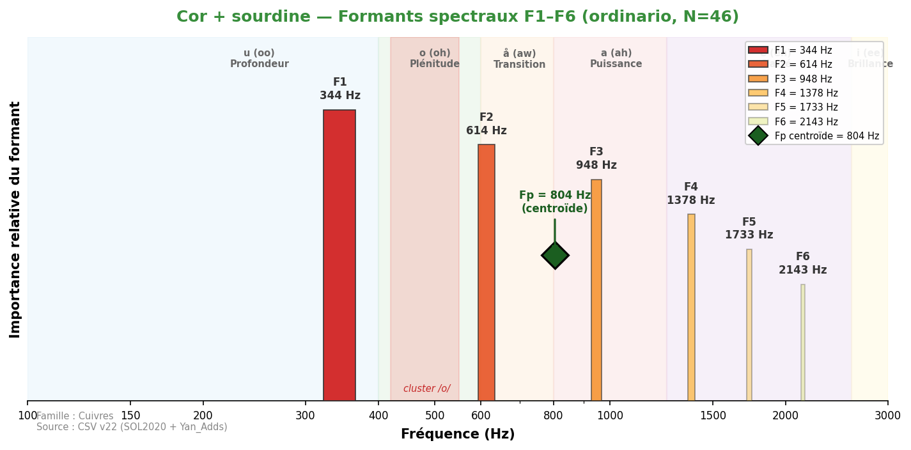
F1 descend de 457 à 344 Hz, la sourdine déplace les formants vers le grave avec une légère nasalité. Son voilé et lointain.
Fp (centroïde) = 804 Hz

Trombone avec sourdines

Trombone + sourd. cup
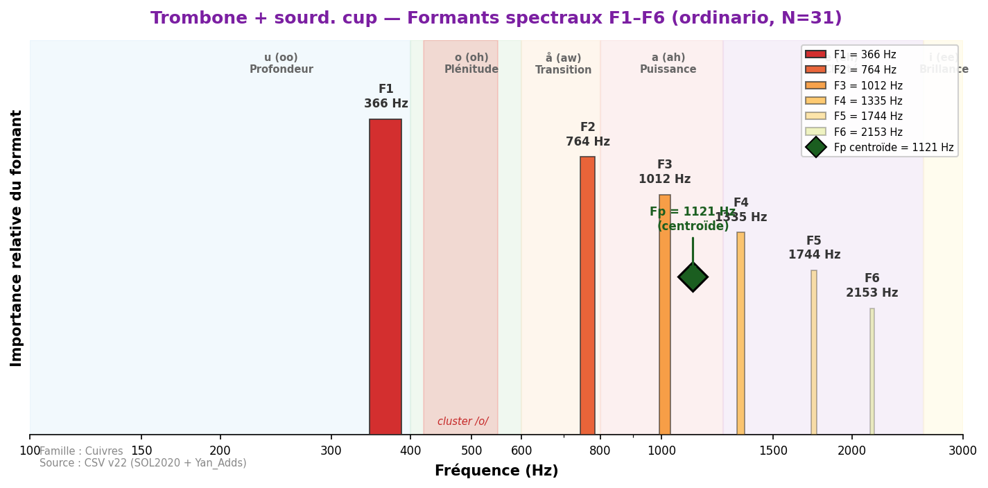
Son voilé et sombre, projection réduite. La sourdine cup absorbe les harmoniques aigus, produisant un timbre mat.
Fp (centroïde) = 1121 Hz

Trombone + sourd. sèche
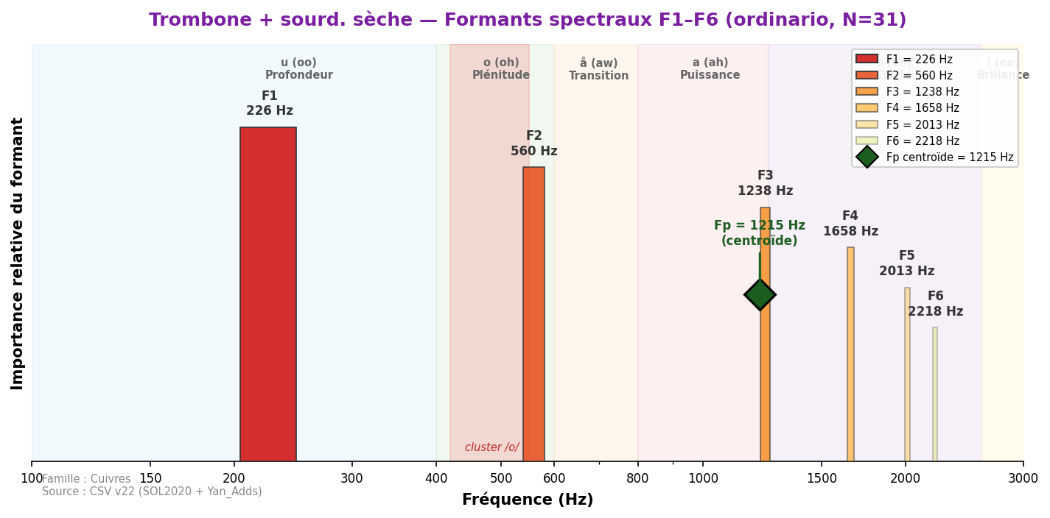
Son nasal et métallique. La sourdine straight comprime le spectre et renforce la zone 800–1 500 Hz.
Fp (centroïde) = 1215 Hz

Trombone + sourd. harmon
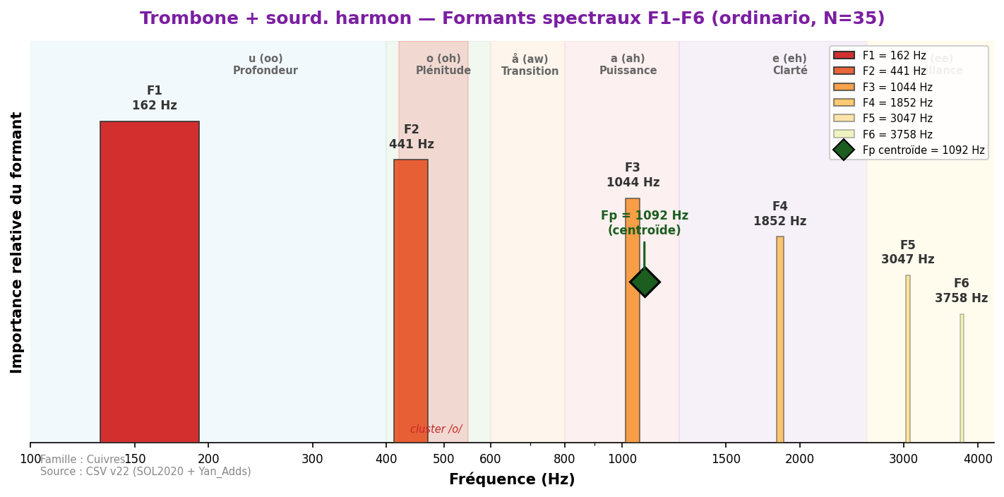
Son très concentré, quasi sinusoïdal. F1=162 Hz, timbre jazz intime.
Fp (centroïde) = 1092 Hz

Trombone + sourd. wah (ouvert)
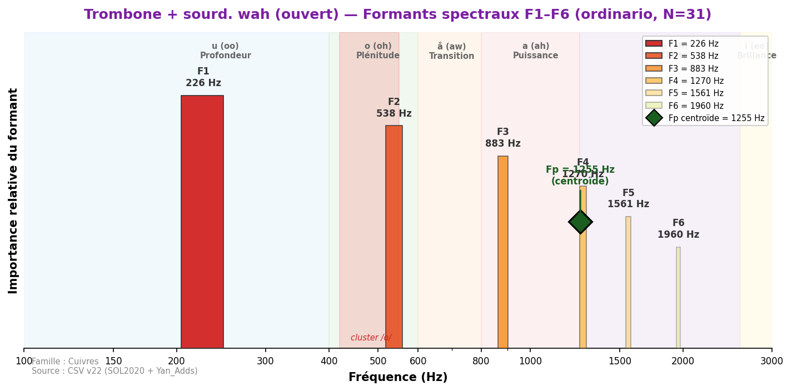
Position ouverte : son brillant et nasal. F1=226 Hz, spectre riche.
Fp (centroïde) = 1255 Hz

Trombone + sourd. wah (fermé)
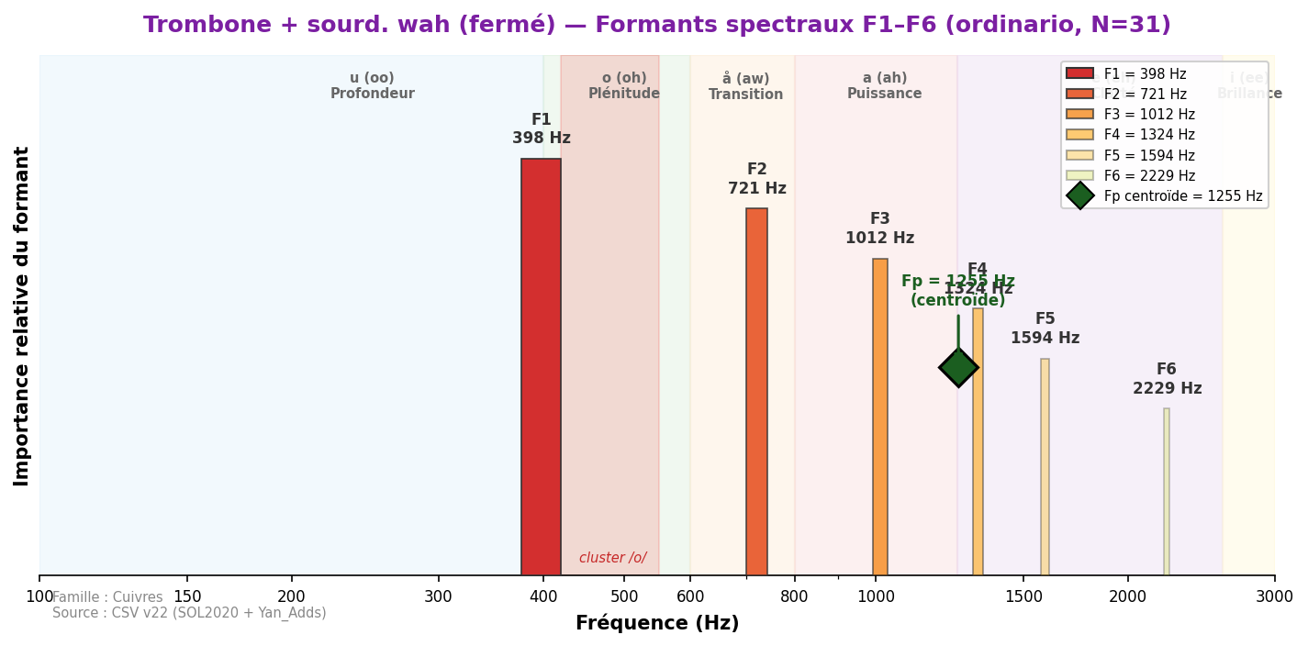
Position fermée : son très étouffé et nasal. F1 remonte à 398 Hz.
Fp (centroïde) = 1255 Hz

Trompette avec sourdines

Trompette + sourd. cup
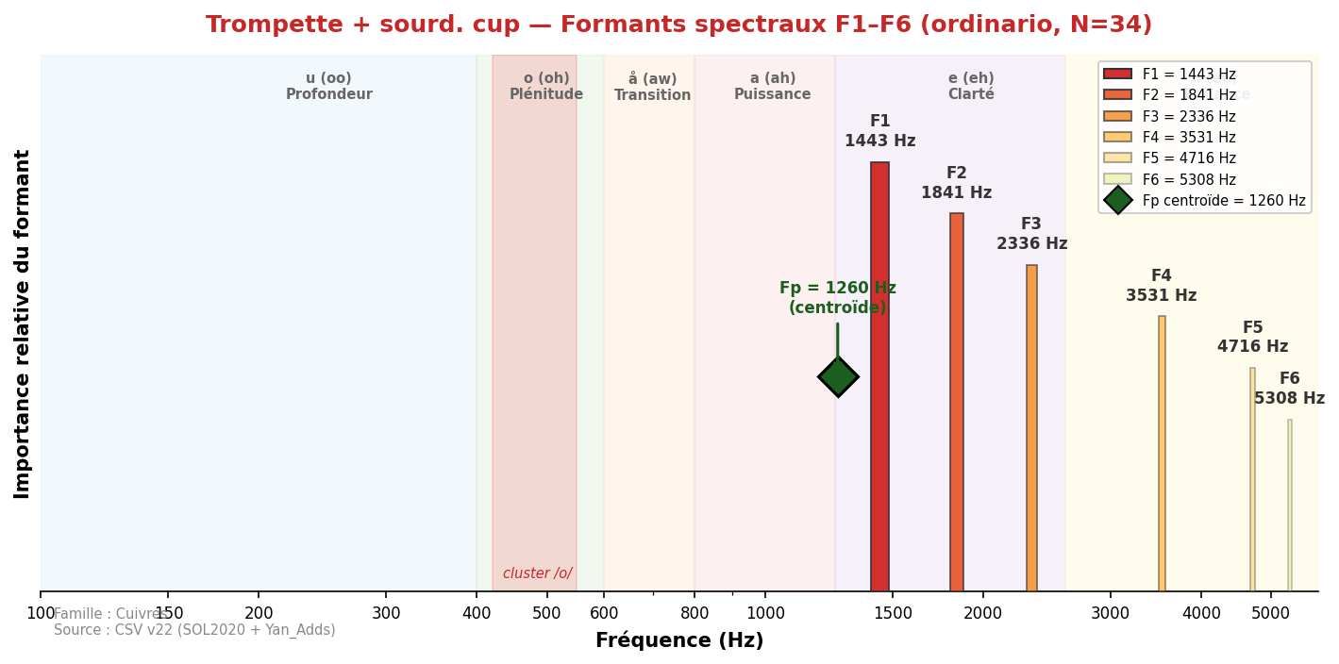
Son doux et arrondi, perd la brillance caractéristique. Timbre proche du bugle.
Fp (centroïde) = 1260 Hz

Trompette + sourd. sèche
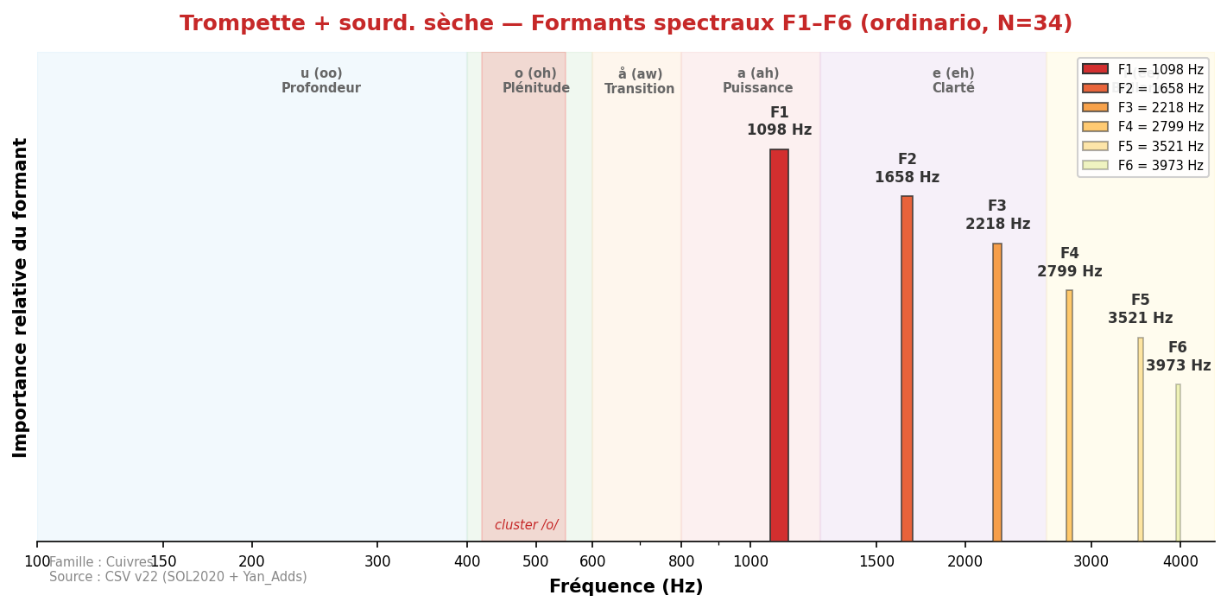
Son piquant et nasal, le plus utilisé en orchestre. Caractère pointu et projeté.
Fp (centroïde) = 1084 Hz

Trompette + sourd. harmon
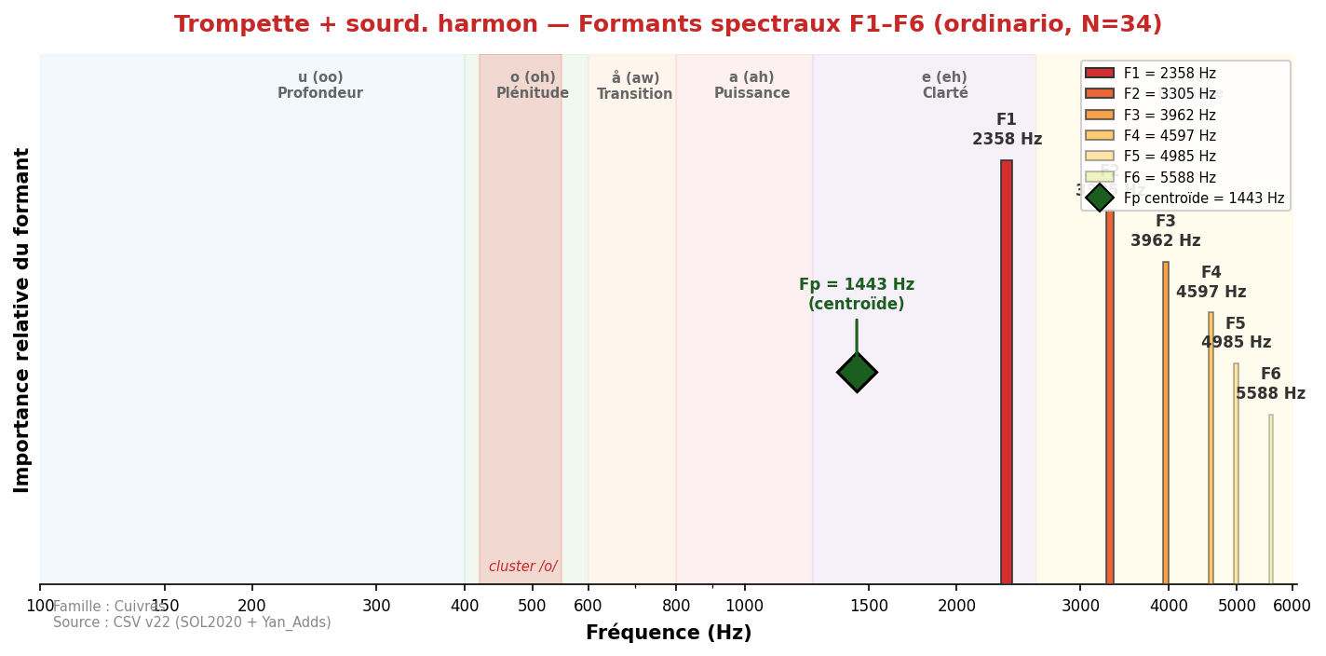
Son miles-davisien. F1=2 358 Hz — tout le spectre propulsé dans la zone /i/, brillance extrême.
Fp (centroïde) = 1443 Hz

Trompette + sourd. wah (ouvert)
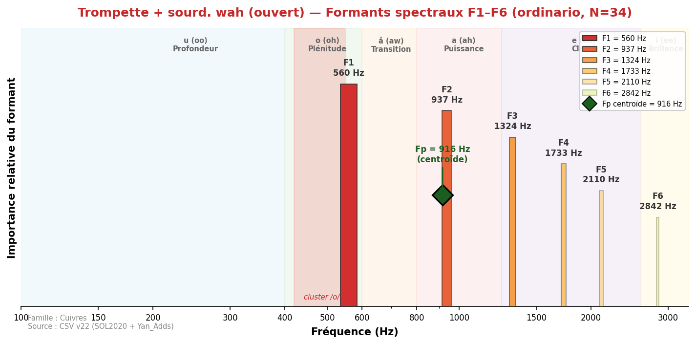
Tige insérée, position ouverte : son nasal et brillant.
Fp (centroïde) = 916 Hz

Trompette + sourd. wah (fermé)
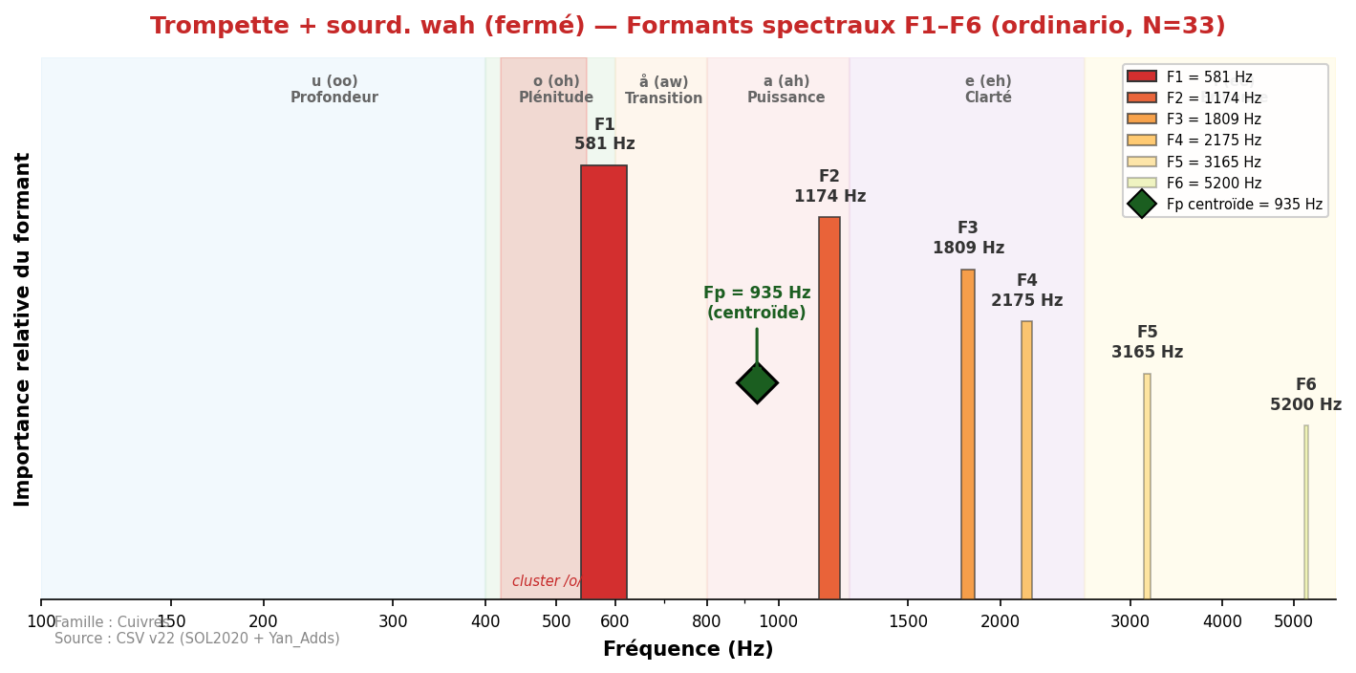
Tige insérée, position fermée : son très étouffé. Spectre fortement filtré.
Fp (centroïde) = 935 Hz

Tuba avec sourdine

Tuba basse + sourdine
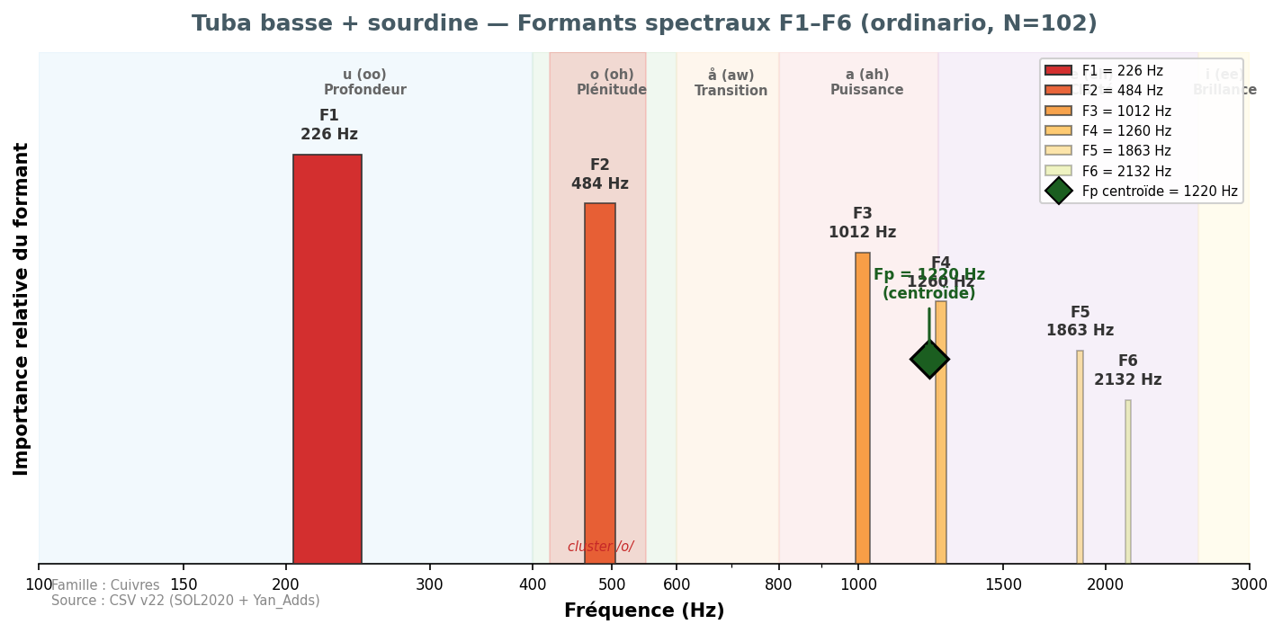
Son assourdi et compact. F1 reste à 249 Hz, projection réduite.
Fp (centroïde) = 1220 Hz

IV. Les Saxophones
Corpus disponible : saxophone alto uniquement (SOL2020 IRCAM). Les saxophones soprano, ténor et baryton ne disposent pas de données specenv dans le corpus actuel.
Intérêt acoustique : le saxophone est le seul instrument de l'orchestre à combiner un tuyau conique (comme le basson et le hautbois) avec une anche simple (comme la clarinette). Cette dualité acoustique lui confère un spectre riche et une grande versatilité timbrale.
Position dans le cluster : F1=398 Hz — légèrement en-deçà du cluster /o/ (452–502 Hz) mais très proche. Giesler (1985) place explicitement le saxophone ténor dans le cluster avec Basson, Cor et Trombone.

Saxophone alto
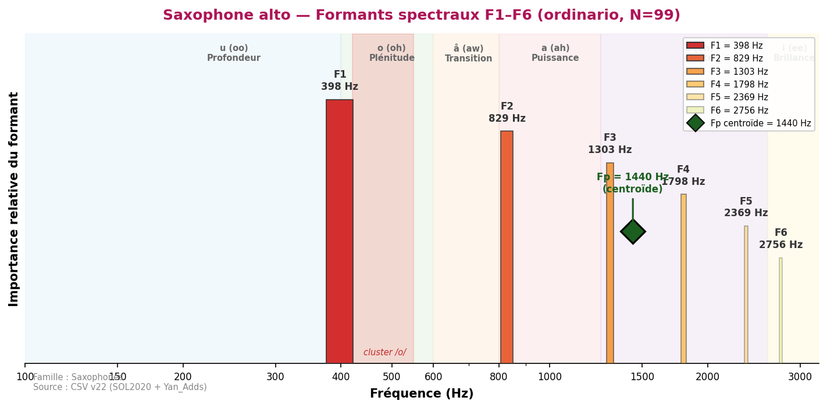
Son chaud et expressif, grande flexibilité timbrale et dynamique. F1=398 Hz (zone /o/) — le saxophone alto est au bord du cluster de convergence 450–502 Hz, avec un F1 légèrement inférieur. Tuyau conique (comme le hautbois et le basson) produisant un spectre riche en harmoniques pairs et impairs. Fp centroïde à 1 440 Hz (zone /e/). Le saxophone alto est le seul saxophone présent dans la base SOL2020 IRCAM. Les saxophones soprano, ténor et baryton sont absents du corpus. Découverte : malgré F1=398 Hz légèrement en-deçà du cluster /o/ (452–502 Hz), le saxophone alto est acoustiquement plus proche de la zone /o/ que de /u/, et sa fusion avec le basson (Δ=104 Hz) reste exploitable orchestralement.
Fp (centroïde) = 1440 Hz

Valeurs de référence (sources académiques)
Source | F1 (Hz) | F2 (Hz) | F3 (Hz) | F4 (Hz) | Voyelle | N | Accord
Giesler (1985) | ~1 000–1 200 | — | — | — | a-ähnlich | — | approx
Backus (1969) | ~1 100 | ~2 200 | — | — | — | — | approx
SOL2020 | 398 ±89 | 1 217 ±312 | 2 355 ±498 | — | o (oh) | 41 | —

Analyse spectrale complète
Technique | N | F1 | F2 | F3 | F4 | F5 | F6
aeolian | 26 | 904 | 1 314 | 1 669 | 1 938 | 2 250 | 2 746
backwards | 31 | 538 | 1 249 | 1 755 | 2 326 | 2 735 | 3 047
bisbigliando | 29 | 431 | 797 | 1 249 | 1 572 | 2 175 | 2 476
blow_without_reed | 1 | 980 | 1 410 | 1 852 | 2 369 | 2 692 | 3 015
chromatic_scale | 2 | 474 | 797 | 1 227 | 1 529 | 2 358 | 2 670
crescendo | 31 | 377 | 851 | 1 324 | 1 733 | 2 003 | 2 562
crescendo_to_decrescendo | 31 | 377 | 743 | 1 174 | 1 550 | 2 121 | 2 595
decrescendo | 31 | 344 | 894 | 1 314 | 1 852 | 2 218 | 2 735
discolored_fingering | 12 | 183 | 474 | 969 | 1 227 | 2 013 | 2 078
double_tonguing | 33 | 355 | 711 | 1 174 | 1 647 | 2 293 | 2 584
exploding_slap_pitched | 3 | 560 | 1 195 | 1 475 | 1 787 | 2 089 | 2 347
flatterzunge | 33 | 398 | 829 | 1 217 | 1 884 | 2 390 | 3 133
flatterzunge_to_ordinario | 33 | 366 | 668 | 1 098 | 1 389 | 2 078 | 2 724
glissando | 30 | 355 | 711 | 1 087 | 1 712 | 2 046 | 2 530
harmonic_fingering | 9 | 484 | 1 270 | 2 013 | 2 282 | 2 638 | 3 208
harmonics_glissando | 1 | 388 | 743 | 1 873 | 2 143 | 2 692 | 3 370
key_click | 12 | 258 | 560 | 915 | 1 292 | 1 680 | 2 282
kiss | 1 | 560 | 1 077 | 1 400 | 1 669 | 2 013 | 2 272
move_bell_from_down_to_up | 6 | 560 | 1 120 | 1 669 | 2 218 | 2 778 | 3 338
move_bell_from_left_to_right | 6 | 549 | 1 120 | 1 669 | 2 218 | 2 767 | 3 327
multiphonics | 47 | 409 | 754 | 1 324 | 1 820 | 2 153 | 2 509
ordinario | 99 | 398 | 829 | 1 303 | 1 798 | 2 369 | 2 756
ordinario_high_register | 42 | 1 389 | 2 358 | 3 510 | 3 758 | 4 167 | 5 006
ordinario_quartertones | 87 | 409 | 851 | 1 324 | 1 970 | 2 422 | 2 821
ordinario_to_flatterzunge | 31 | 355 | 775 | 1 260 | 1 733 | 2 100 | 2 466
play_and_sing_glissando | 2 | 237 | 506 | 1 927 | — | — | —
play_and_sing_min_second_up | 3 | 215 | 538 | 894 | 1 249 | 1 820 | 2 067
play_and_sing_unison | 11 | 194 | 463 | 926 | 1 238 | 2 013 | 2 326
sforzato | 31 | 388 | 1 152 | 1 647 | 2 078 | 2 498 | 2 961
slap_pitched | 46 | 334 | 861 | 1 249 | 1 690 | 2 261 | 2 799
slap_unpitched | 3 | 291 | 581 | 926 | 1 238 | 1 744 | 2 089
staccato | 31 | 624 | 1 281 | 1 680 | 2 056 | 2 358 | 2 928
trill_major_second_up | 33 | 377 | 743 | 1 260 | 1 852 | 2 336 | 2 810
trill_minor_second_up | 32 | 474 | 958 | 1 335 | 1 916 | 2 390 | 2 756
Note — Saxophone ténor dans le cluster /o/ : Giesler (1985) cite explicitement le saxophone ténor parmi les instruments du cluster 400–600 Hz, aux côtés du Basson, Cor et Trombone. Données Giesler : F1 ≈ 400–600 Hz — correspondance directe avec la zone /o/.

Doublures recommandées
Instrument associé | F1 | F1 associé | Écart | Qualité | Rapport tessiture
Basson | 398 | 502 | Δ=104 Hz | Bonne | Unisson
Cor anglais | 398 | 452 | Δ=54 Hz | Excellente | Unisson
Cor | 398 | 457 | Δ=59 Hz | Excellente | Unisson
Violoncelle | 398 | 499 | Δ=101 Hz | Bonne | Unisson
Clarinette Sib | 398 | 1 016 | Δ=618 Hz | Complémentaire | Octave

Saxophones absents du corpus
Instrument | F1 estimé (Giesler) | Zone vocalique | Statut corpus
Saxophone soprano | ~1 200–1 500 Hz | /a/–/e/ | Absent SOL2020 / Yan_Adds
Saxophone ténor | 400–600 Hz | /o/ — cluster | Absent SOL2020 / Yan_Adds
Saxophone baryton | ~250–400 Hz | /u/–/o/ | Absent SOL2020 / Yan_Adds

V. Les Cordes
Plage formantique : 200–1 556 Hz (voyelles /u/ → /e/). La famille des cordes présente la plus grande variabilité spectrale de l'orchestre, compensée par la mesure Fp (centroïde).
Découverte clé : Violoncelle (499 Hz) + Basson (502 Hz) = Δ=3 Hz — la doublure la plus parfaite du corpus. L'ensemble de violons (F1=1 556 Hz) développe une zone /e/ très différente du soliste (893 Hz Fp) : effet de section spectral clairement quantifié.

Cordes solistes

Violon

Violon
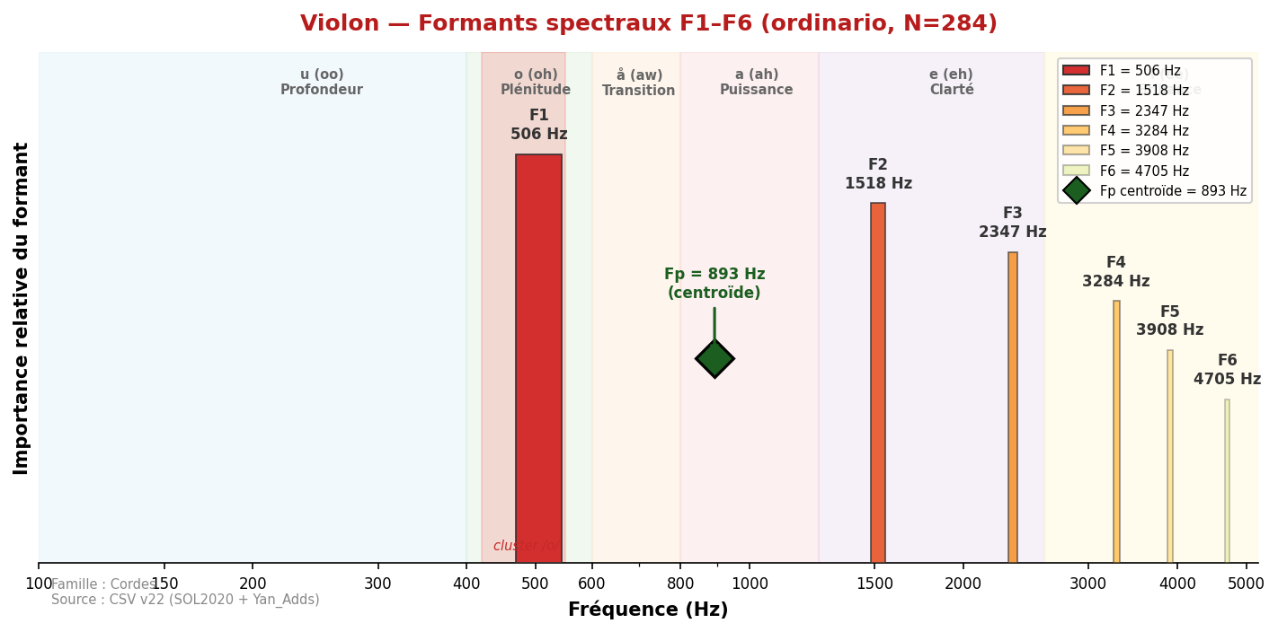
Son brillant et expressif, extrêmement large tessiture spectrale. F1 spectral strict = 506 Hz (zone /o/) mais très variable (σ=235 Hz). F2 extrêmement instable (σ=651 Hz). Le Fp centroïde à 893 Hz (σ=92 Hz) est 7.1× plus stable et correspond au Hauptformant de Meyer (800–1 200 Hz, zone /a/). Sources divergentes : Backus (2 000–3 000) capturait une zone de brillance haute ; Giesler et Meyer convergent sur 1 000–1 200 Hz. SOL2020 Fp=893 Hz confirme la zone /a/ comme signature timbrale perceptive du violon.
Fp (centroïde) = 893 Hz

Valeurs de référence (sources académiques)
Source | F1 (Hz) | F2 (Hz) | F3 (Hz) | F4 (Hz) | Voyelle | N | Accord
Backus (1969) | ~2 000–3 000 | — | — | — | — | — | —
Giesler (1985) | 1 000–1 200 | ~2 400 | — | — | e-ähnlich | — | approx
Meyer (2009) | ~800–1 200 (Hauptformant) | ~2 800–3 400 | — | — | e (eh) | — | approx
SOL2020 | 506 ±235 | 1 518 ±651 | 2 532 | 3 478 | (variable) | 41 | —
SOL2020 Fp | 893 ±92 (Fp) | — | — | — | a (ah) | 284 | approx

Analyse spectrale complète
Technique | N | F1 | F2 | F3 | F4 | F5 | F6
artificial_harmonic | 49 | 377 | 894 | 1 626 | 2 379 | 3 488 | 4 242
artificial_harmonic_tremolo | 46 | 366 | 926 | 1 981 | 2 476 | 3 542 | 4 274
behind_the_bridge | 7 | 538 | 1 152 | 2 240 | 3 068 | 3 381 | 5 050
behind_the_fingerboard | 1 | 484 | 872 | 1 120 | 1 766 | 3 618 | 5 243
chromatic_scale | 2 | 528 | 904 | 1 529 | 1 916 | 2 261 | 3 747
col_legno_battuto | 63 | 398 | 883 | 1 518 | 2 132 | 2 928 | 4 027
col_legno_tratto | 61 | 377 | 818 | 1 357 | 2 110 | 2 627 | 4 005
crescendo | 44 | 592 | 1 432 | 2 369 | 3 133 | 3 930 | 4 716
crescendo_to_decrescendo | 60 | 420 | 1 023 | 2 218 | 2 810 | 3 833 | 4 576
crushed_to_ordinario | 54 | 366 | 829 | 1 873 | 2 347 | 3 456 | 4 220
decrescendo | 40 | 517 | 1 497 | 2 358 | 3 413 | 4 059 | 4 931
hit_on_body | 4 | 398 | 851 | 1 335 | 1 744 | 1 464 | 1 776
natural_harmonics_glissandi | 24 | 1 550 | 2 003 | 2 541 | 3 036 | 3 402 | 4 242
non_vibrato | 249 | 409 | 990 | 2 229 | 3 079 | 3 898 | 4 436
note_lasting | 57 | 517 | 1 324 | 2 229 | 2 961 | 3 833 | 4 425
on_the_tailpiece | 1 | 366 | 711 | 1 303 | 1 776 | 3 833 | 5 631
on_the_tuning_pegs | 4 | 431 | 861 | 1 335 | 1 658 | 1 970 | 3 585
ordinario | 284 | 506 | 1 518 | 2 347 | 3 284 | 3 908 | 4 705
ordinario_to_crushed | 58 | 355 | 808 | 1 507 | 2 369 | 3 499 | 4 210
ordinario_to_sul_ponticello | 43 | 388 | 894 | 2 078 | 2 799 | 3 714 | 4 414
ordinario_to_sul_tasto | 55 | 441 | 1 066 | 2 229 | 2 756 | 3 768 | 4 468
ordinario_to_tremolo | 46 | 420 | 1 174 | 2 164 | 2 950 | 3 725 | 4 684
pizzicato_bartok | 53 | 431 | 851 | 1 400 | 2 100 | 3 198 | 4 253
pizzicato_l_vib | 243 | 409 | 851 | 1 270 | 1 787 | 2 498 | 3 542
pizzicato_secco | 189 | 388 | 764 | 1 195 | 1 776 | 2 390 | 3 456
sforzato | 100 | 452 | 1 174 | 2 218 | 2 907 | 4 038 | 4 737
staccato | 60 | 474 | 1 098 | 2 207 | 3 122 | 3 919 | 4 565
sul_ponticello | 58 | 388 | 937 | 2 196 | 2 939 | 3 833 | 4 360
sul_ponticello_to_ordinario | 46 | 409 | 1 001 | 2 347 | 2 961 | 3 801 | 4 447
sul_ponticello_to_sul_tasto | 37 | 377 | 926 | 2 100 | 2 810 | 3 736 | 4 479
sul_ponticello_tremolo | 58 | 603 | 1 572 | 2 358 | 2 950 | 3 801 | 4 371
sul_tasto | 50 | 517 | 1 012 | 2 164 | 2 616 | 3 510 | 4 242
sul_tasto_to_ordinario | 52 | 431 | 1 120 | 2 110 | 2 832 | 3 854 | 4 468
sul_tasto_to_sul_ponticello | 52 | 398 | 948 | 2 196 | 2 778 | 3 801 | 4 436
tremolo | 285 | 495 | 1 163 | 2 100 | 2 928 | 3 747 | 4 404
tremolo_to_ordinario | 41 | 495 | 1 389 | 2 293 | 3 122 | 3 876 | 4 651
trill_major_second_up | 61 | 528 | 1 120 | 2 186 | 2 487 | 3 682 | 4 296
trill_minor_second_up | 63 | 484 | 1 270 | 2 143 | 2 649 | 3 585 | 4 274

Doublures recommandées
Instrument associé | F1 | F1 associé | Écart | Qualité | Rapport tessiture
Hautbois | 893 (Fp) | 1 460 | Δ=567 Hz | Complémentaire | Unisson
Flûte | 893 (Fp) | 1 354 | Δ=461 Hz | Complémentaire | Unisson
Clarinette Sib | 893 (Fp) | 1 016 | Δ=123 Hz | Bonne | Unisson
Trompette | 893 (Fp) | 1 046 (Fp) | Δ=153 Hz | Bonne | Octave

Violon+sourdine
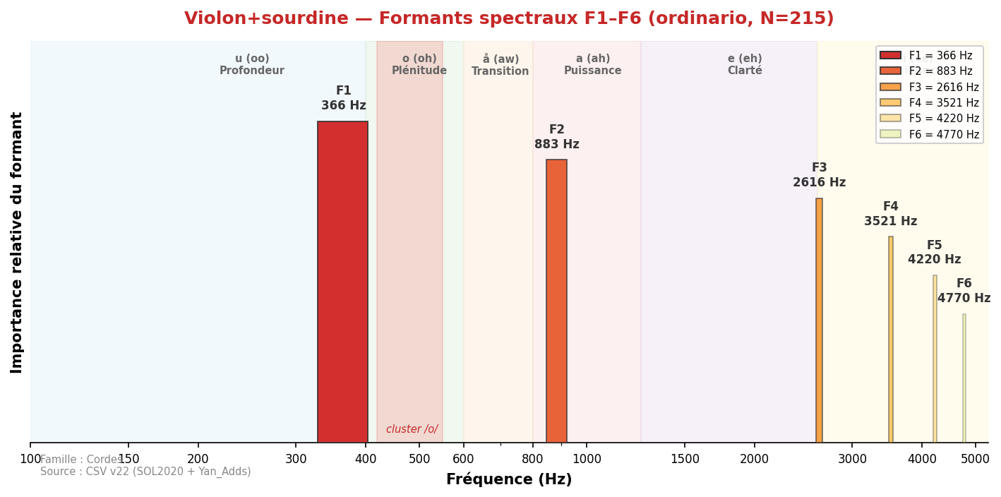
Son plus doux, atténuation des harmoniques aigus. F1 peut descendre ou rester stable selon la sourdine. Timbre plus mat et intimiste.

Violon+sourd. piombo
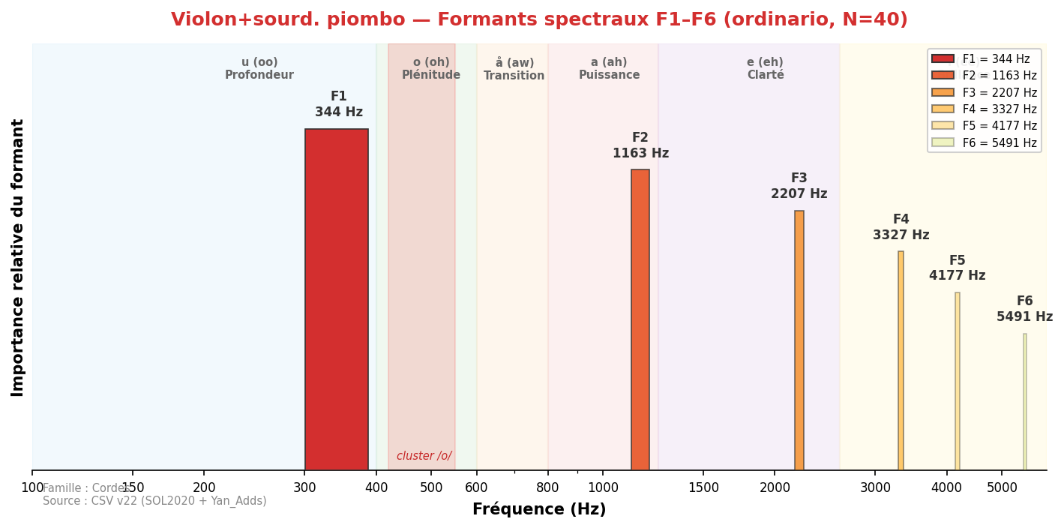
Sourdine lourde en plomb. Amortissement maximum, son extrêmement étouffé. Utilisée en musique contemporaine pour effets timbraux extrêmes.

Alto

Alto
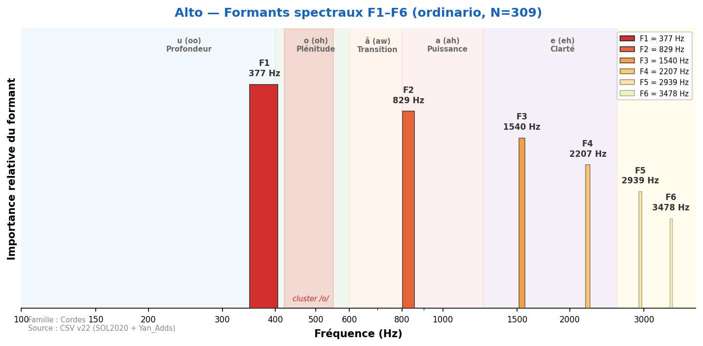
Son plus sombre et mélancolique que le violon. F1=369 Hz (zone /å/). Giesler note une grande dépendance au registre (220–600 Hz). Meyer situe le formant principal dans la zone /o/–/a/ (400–1 200 Hz). F1 SOL2020 (369 Hz) est plus stable que le violon. L'alto est acoustiquement dans la zone de transition /å/–/o/, ce qui lui confère sa couleur caractéristique — ni la brillance du violon ni la plénitude du violoncelle.

Valeurs de référence (sources académiques)
Source | F1 (Hz) | F2 (Hz) | F3 (Hz) | F4 (Hz) | Voyelle | N | Accord
Giesler (1985) | 220–600 | — | — | — | registre-dépendant | — | approx
Meyer (2009) | ~400–600 | ~800–1 200 | — | — | o–a | — | approx
SOL2020 | 369 ±14 | 766 ±217 | 1 282 | 1 957 | å/a | 35 | approx

Analyse spectrale complète
Technique | N | F1 | F2 | F3 | F4 | F5 | F6
artificial_harmonic | 53 | 377 | 743 | 1 540 | 2 175 | 2 907 | 3 510
artificial_harmonic_tremolo | 54 | 366 | 743 | 1 550 | 2 218 | 2 939 | 3 521
behind_the_bridge | 4 | 355 | 1 001 | 1 960 | 2 993 | 4 328 | 4 942
behind_the_fingerboard | 4 | 711 | 1 314 | 2 401 | 3 327 | 3 790 | 4 888
chromatic_scale | 2 | 388 | 732 | 1 044 | 1 529 | 2 121 | 3 155
col_legno_battuto | 64 | 377 | 754 | 1 303 | 1 755 | 2 218 | 3 090
col_legno_tratto | 64 | 355 | 732 | 1 443 | 2 078 | 2 433 | 3 144
crescendo | 48 | 377 | 808 | 1 604 | 2 153 | 2 746 | 3 488
crescendo_to_decrescendo | 64 | 377 | 775 | 1 572 | 2 207 | 2 821 | 3 413
crushed_to_ordinario | 64 | 344 | 754 | 1 098 | 1 744 | 2 304 | 3 090
decrescendo | 48 | 388 | 872 | 1 669 | 2 369 | 3 133 | 3 865
hit_on_body | 5 | 237 | 603 | 1 055 | 1 367 | 1 723 | 1 949
natural_harmonics_glissandi | 24 | 409 | 1 464 | 1 927 | 2 196 | 2 821 | 3 144
non_vibrato | 297 | 366 | 754 | 1 400 | 2 110 | 2 788 | 3 445
note_lasting | 52 | 388 | 786 | 1 540 | 2 207 | 2 638 | 3 359
on_the_bridge | 1 | 366 | 711 | 1 034 | 1 314 | 1 927 | 3 133
on_the_frog | 1 | 215 | 689 | 1 023 | 1 755 | 2 100 | 4 317
on_the_tuning_pegs | 4 | 334 | 1 077 | 1 572 | 1 992 | 3 392 | 5 060
ordinario | 309 | 377 | 829 | 1 540 | 2 207 | 2 939 | 3 478
ordinario_to_crushed | 48 | 334 | 732 | 1 077 | 1 906 | 2 250 | 3 112
ordinario_to_sul_ponticello | 52 | 377 | 743 | 1 604 | 2 196 | 2 778 | 3 338
ordinario_to_sul_tasto | 64 | 355 | 764 | 1 507 | 2 110 | 2 853 | 3 359
ordinario_to_tremolo | 48 | 377 | 829 | 1 443 | 2 067 | 2 627 | 3 176
pizzicato_bartok | 57 | 302 | 581 | 1 077 | 1 529 | 2 358 | 3 133
pizzicato_l_vib | 192 | 302 | 678 | 1 087 | 1 540 | 2 153 | 3 047
pizzicato_secco | 156 | 291 | 668 | 1 087 | 1 529 | 2 121 | 2 799
sforzato | 96 | 377 | 980 | 1 594 | 2 336 | 3 144 | 3 811
staccato | 64 | 366 | 861 | 1 626 | 2 336 | 2 821 | 3 413
sul_ponticello | 95 | 366 | 754 | 1 497 | 2 196 | 2 928 | 3 467
sul_ponticello_to_ordinario | 64 | 377 | 775 | 1 604 | 2 196 | 2 950 | 3 348
sul_ponticello_to_sul_tasto | 49 | 377 | 808 | 1 647 | 2 229 | 2 907 | 3 338
sul_ponticello_tremolo | 95 | 366 | 851 | 1 540 | 2 207 | 2 788 | 3 348
sul_tasto | 95 | 366 | 754 | 1 324 | 2 078 | 2 638 | 3 155
sul_tasto_to_ordinario | 52 | 377 | 743 | 1 464 | 2 186 | 2 821 | 3 305
sul_tasto_to_sul_ponticello | 52 | 377 | 764 | 1 529 | 2 250 | 2 950 | 3 445
sul_tasto_tremolo | 95 | 366 | 754 | 1 227 | 1 970 | 2 476 | 3 144
tremolo | 309 | 366 | 775 | 1 357 | 2 013 | 2 649 | 3 273
tremolo_to_ordinario | 48 | 366 | 797 | 1 454 | 2 207 | 3 068 | 3 478
trill_major_second_up | 64 | 420 | 808 | 1 454 | 2 121 | 2 799 | 3 208
trill_minor_second_up | 64 | 409 | 883 | 1 529 | 2 143 | 2 788 | 3 165

Doublures recommandées
Instrument associé | F1 | F1 associé | Écart | Qualité | Rapport tessiture
Cor anglais | 369 | 452 | Δ=83 Hz | Bonne | Unisson
Clarinette basse | 369 | 323 | Δ=46 Hz | Excellente | Octave
Cor | 369 | 457 | Δ=88 Hz | Bonne | Unisson

Alto+sourdine
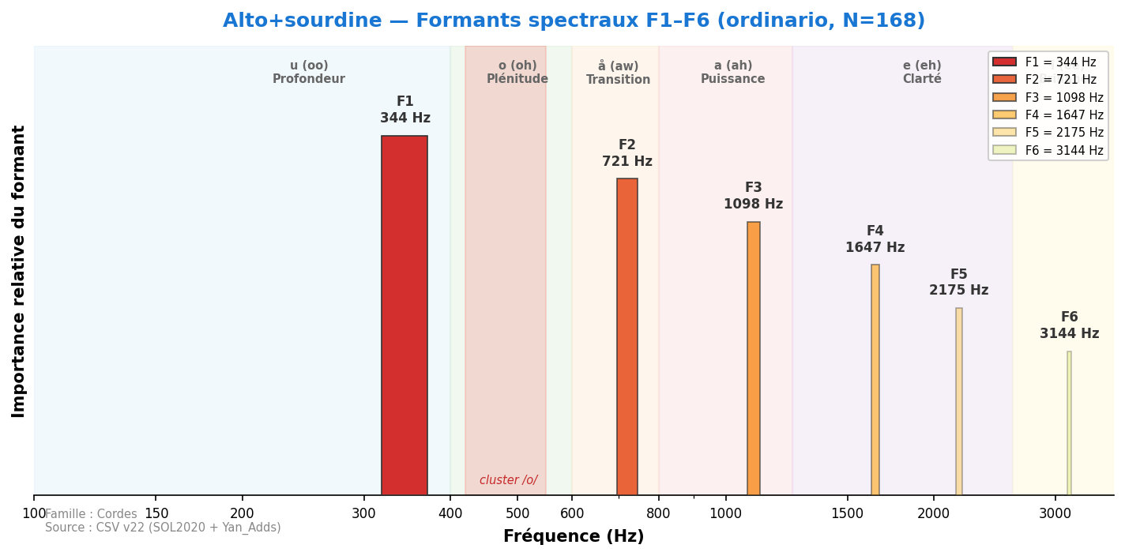
Son voilé, atténuation des partiels médiums. Timbre plus intimiste et introspectif.

Alto+sourd. piombo
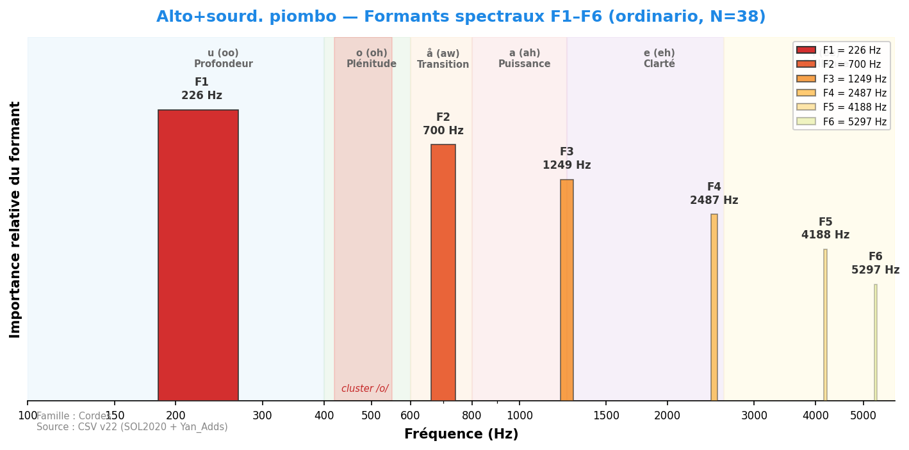
Sourdine lourde. Amortissement maximal, utilisée pour les effets timbraux extrêmes.

Violoncelle

Violoncelle
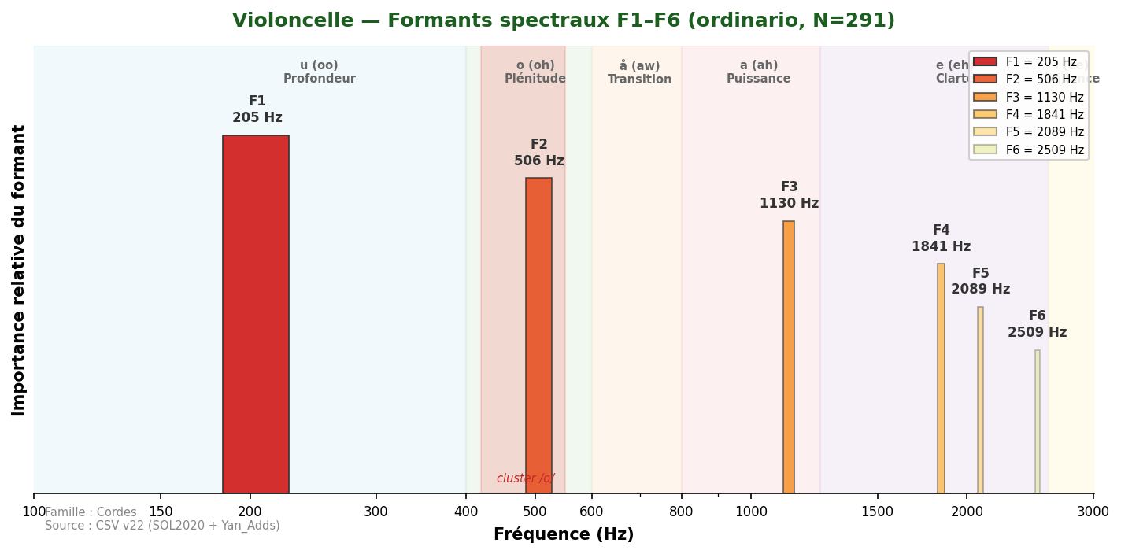
Son chaud et expressif, grande profondeur harmonique. F1=499 Hz dans le cluster de convergence 450–502 Hz (zone /o/). Accord remarquable entre toutes les sources : Giesler (300–500), Meyer (~500), Yan_Adds (499 Hz). Le violoncelle est le centre harmonique de l'orchestre selon Meyer — sa convergence avec le basson (Δ=3 Hz) est la plus parfaite du corpus. Convergence avec le cor (Δ=42 Hz) et le trombone (Δ=8 Hz).

Valeurs de référence (sources académiques)
Source | F1 (Hz) | F2 (Hz) | F3 (Hz) | F4 (Hz) | Voyelle | N | Accord
Backus (1969) | 600–900 | — | — | — | — | — | approx
Giesler (1985) | 300–500 | — | — | — | o-ähnlich | — | oui
Meyer (2009) | ~500 (Hauptformant) | — | — | — | o (oh) | — | oui
Yan_Adds | 499 ±155 | 1 304 ±576 | 2 317 | — | o (oh) | 158 | oui

Analyse spectrale complète
Technique | N | F1 | F2 | F3 | F4 | F5 | F6
artificial_harmonic | 45 | 269 | 614 | 1 087 | 1 723 | 2 067 | 2 627
artificial_harmonic_tremolo | 45 | 183 | 592 | 1 174 | 1 776 | 2 046 | 2 638
behind_the_bridge | 4 | 269 | 581 | 937 | 1 260 | 1 798 | 2 412
chromatic_scale | 2 | 205 | 754 | 1 087 | 1 486 | 2 035 | 2 067
col_legno_battuto | 45 | 172 | 484 | 915 | 1 314 | 1 830 | 2 358
col_legno_tratto | 45 | 205 | 829 | 1 141 | 1 540 | 1 981 | 2 401
crescendo | 32 | 226 | 614 | 1 141 | 1 863 | 2 207 | 2 562
crescendo_to_decrescendo | 39 | 205 | 528 | 1 087 | 1 798 | 2 240 | 2 670
crushed_to_ordinario | 39 | 205 | 474 | 1 034 | 1 475 | 1 992 | 2 606
decrescendo | 31 | 258 | 657 | 1 152 | 1 938 | 2 315 | 2 649
hit_on_body | 5 | 215 | 678 | 969 | — | — | —
natural_harmonics_glissandi | 24 | 258 | 549 | 1 077 | 1 507 | 2 003 | 2 433
non_vibrato | 279 | 194 | 495 | 1 087 | 1 529 | 2 078 | 2 476
note_lasting | 35 | 205 | 538 | 1 098 | 1 540 | 2 056 | 2 552
on_the_bridge | 1 | 194 | 474 | 1 130 | 1 529 | 1 841 | 2 089
on_the_frog | 1 | 388 | 700 | 1 227 | 1 594 | 3 252 | 4 877
on_the_tailpiece | 1 | 269 | 603 | 872 | 1 335 | 1 755 | 4 059
on_the_tuning_pegs | 4 | 302 | 1 141 | 1 464 | 1 766 | 3 348 | 5 039
ordinario | 291 | 205 | 506 | 1 130 | 1 841 | 2 089 | 2 509
ordinario_to_crushed | 28 | 205 | 506 | 1 141 | 1 518 | 2 046 | 2 519
ordinario_to_sul_ponticello | 35 | 205 | 517 | 1 077 | 1 647 | 2 110 | 2 466
ordinario_to_sul_tasto | 37 | 215 | 678 | 1 400 | 1 873 | 2 229 | 2 606
ordinario_to_tremolo | 32 | 215 | 484 | 1 141 | 1 755 | 2 153 | 2 562
pizzicato_bartok | 45 | 237 | 538 | 1 012 | 1 410 | 1 820 | 2 638
pizzicato_l_vib | 135 | 183 | 474 | 969 | 1 260 | 1 852 | 2 509
pizzicato_secco | 129 | 183 | 484 | 969 | 1 270 | 1 820 | 2 143
sforzato | 59 | 226 | 571 | 1 130 | 1 852 | 2 326 | 2 681
staccato | 39 | 205 | 506 | 1 044 | 1 507 | 1 981 | 2 498
sul_ponticello | 73 | 215 | 549 | 1 109 | 1 820 | 2 089 | 2 487
sul_ponticello_to_ordinario | 35 | 205 | 538 | 1 141 | 1 766 | 2 229 | 2 692
sul_ponticello_to_sul_tasto | 37 | 205 | 495 | 1 152 | 1 583 | 2 078 | 2 476
sul_ponticello_tremolo | 73 | 183 | 517 | 1 163 | 1 809 | 2 078 | 2 444
sul_tasto | 73 | 194 | 538 | 1 098 | 1 507 | 1 938 | 2 476
sul_tasto_to_ordinario | 38 | 205 | 538 | 1 152 | 1 863 | 2 315 | 2 627
sul_tasto_to_sul_ponticello | 38 | 205 | 517 | 1 098 | 1 863 | 2 304 | 2 627
sul_tasto_tremolo | 73 | 205 | 506 | 937 | 1 184 | 1 852 | 2 089
tremolo | 219 | 215 | 484 | 1 066 | 1 486 | 1 884 | 2 164
tremolo_to_ordinario | 31 | 258 | 560 | 1 087 | 1 669 | 2 067 | 2 487
trill_major_second_up | 45 | 205 | 506 | 1 044 | 1 497 | 1 960 | 2 347
trill_minor_second_up | 45 | 215 | 678 | 1 109 | 1 518 | 1 960 | 2 326

Doublures recommandées
Instrument associé | F1 | F1 associé | Écart | Qualité | Rapport tessiture
Basson | 499 | 502 | Δ=3 Hz | Quasi-parfaite ★ | Unisson
Cor | 499 | 457 | Δ=42 Hz | Excellente | Unisson
Trombone | 499 | 491 | Δ=8 Hz | Quasi-parfaite | Unisson
Cor anglais | 499 | 452 | Δ=47 Hz | Excellente | Unisson
Tuba contrebasse | 499 | 471 | Δ=28 Hz | Excellente | Octave

Violoncelle+sourdine
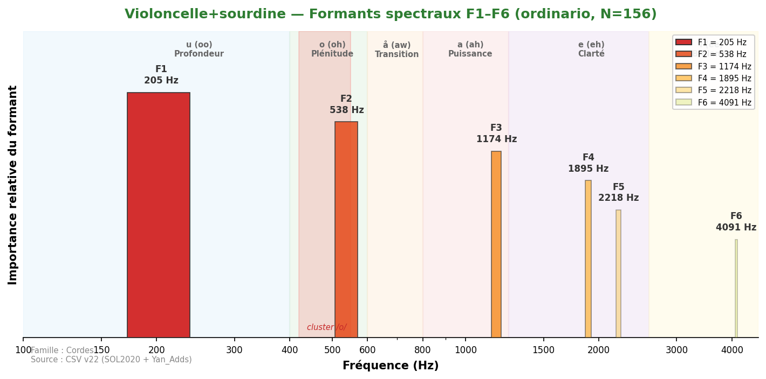
F1 légèrement modifié. Son plus mat, projection réduite. Atténuation des harmoniques aigus.

Violoncelle+sourd. piombo
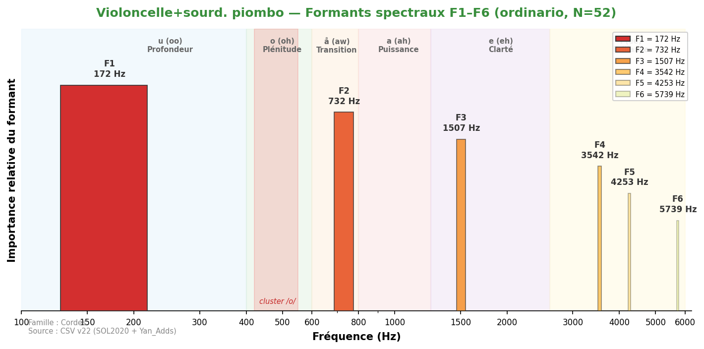
Sourdine lourde. Amortissement maximal des partiels aigus.

Contrebasse

Contrebasse
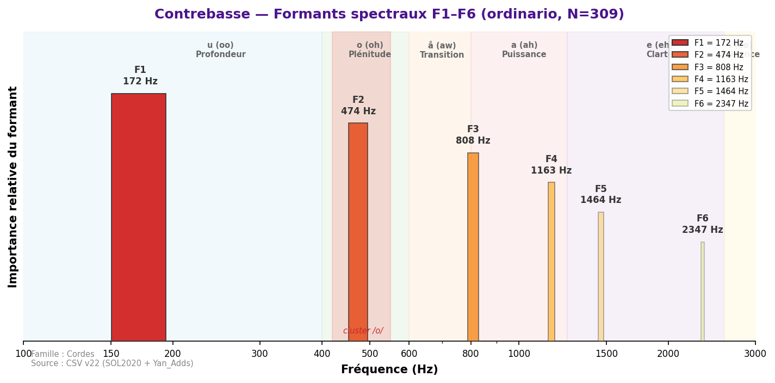
Son très grave, rôle de fondation harmonique de l'orchestre. F1=200 Hz (zone /u/) — la résonance fondamentale de la caisse. Giesler note une zone basse 70–250 Hz avec un formant secondaire à 400 Hz. Grande variabilité : la contrebasse est l'instrument à cordes le moins formulable par un F1 unique.

Valeurs de référence (sources académiques)
Source | F1 (Hz) | F2 (Hz) | F3 (Hz) | F4 (Hz) | Voyelle | N | Accord
Giesler (1985) | 70–250 | 400 (secondaire) | — | — | u/o | — | approx
SOL2020 | 200 ±169 | 593 ±312 | 1 200 | — | u (oo) | 41 | approx

Analyse spectrale complète
Technique | N | F1 | F2 | F3 | F4 | F5 | F6
artificial_harmonic | 49 | 183 | 538 | 948 | 1 324 | 1 755 | 2 681
artificial_harmonic_tremolo | 46 | 162 | 517 | 915 | 1 303 | 1 723 | 2 541
behind_the_bridge | 4 | 764 | 1 184 | 2 347 | 3 305 | 4 059 | 5 792
chromatic_scale | 2 | 172 | 484 | 818 | 1 152 | 1 518 | —
col_legno_battuto | 55 | 140 | 474 | 1 001 | 1 389 | 1 841 | 2 229
col_legno_tratto | 55 | 162 | 484 | 829 | 1 141 | 1 432 | 1 960
crescendo | 36 | 183 | 506 | 980 | 1 270 | 1 540 | 2 412
crescendo_to_decrescendo | 52 | 172 | 495 | 1 012 | 1 324 | 1 615 | 2 509
crushed_to_ordinario | 48 | 183 | 474 | 861 | 1 206 | 1 518 | 1 895
decrescendo | 36 | 183 | 495 | 872 | 1 238 | 1 540 | 2 110
hit_on_body | 5 | 215 | 958 | 1 324 | 1 561 | — | —
natural_harmonics_glissandi | 24 | 194 | 495 | 948 | 1 378 | 1 712 | 2 649
non_vibrato | 297 | 172 | 474 | 829 | 1 163 | 1 475 | 2 240
note_lasting | 40 | 172 | 495 | 990 | 1 249 | 1 497 | 1 895
on_the_bridge | 1 | 172 | 474 | 775 | 1 163 | 1 507 | —
on_the_tailpiece | 1 | 129 | 560 | 894 | 1 529 | 2 412 | —
on_the_tuning_pegs | 4 | 258 | 592 | 1 174 | 1 486 | 1 776 | 2 401
ordinario | 309 | 172 | 474 | 808 | 1 163 | 1 464 | 2 347
ordinario_to_crushed | 36 | 183 | 484 | 883 | 1 195 | 1 454 | 1 863
ordinario_to_sul_ponticello | 43 | 172 | 484 | 926 | 1 238 | 1 507 | 2 089
ordinario_to_sul_tasto | 46 | 172 | 484 | 840 | 1 184 | 1 486 | 1 906
ordinario_to_tremolo | 36 | 183 | 484 | 958 | 1 270 | 1 583 | 2 056
pizzicato_bartok | 54 | 205 | 624 | 1 001 | 1 464 | 1 906 | 2 326
pizzicato_l_vib | 165 | 151 | 463 | 872 | 1 184 | 1 486 | 1 873
pizzicato_secco | 165 | 151 | 463 | 851 | 1 217 | 1 518 | 2 261
sforzato | 72 | 183 | 474 | 872 | 1 206 | 1 507 | 1 852
staccato | 52 | 172 | 463 | 872 | 1 217 | 1 540 | 1 841
sul_ponticello | 76 | 183 | 474 | 840 | 1 163 | 1 475 | 2 164
sul_ponticello_to_ordinario | 40 | 183 | 506 | 915 | 1 227 | 1 529 | 2 390
sul_ponticello_to_sul_tasto | 46 | 183 | 474 | 829 | 1 152 | 1 486 | 1 852
sul_ponticello_tremolo | 75 | 172 | 484 | 829 | 1 141 | 1 464 | 2 024
sul_tasto | 73 | 172 | 474 | 808 | 1 141 | 1 464 | 1 906
sul_tasto_to_ordinario | 43 | 172 | 506 | 948 | 1 238 | 1 529 | 2 519
sul_tasto_to_sul_ponticello | 43 | 172 | 495 | 894 | 1 206 | 1 507 | 2 078
sul_tasto_tremolo | 75 | 172 | 463 | 797 | 1 152 | 1 464 | 2 046
tremolo | 228 | 183 | 474 | 808 | 1 141 | 1 464 | 1 873
tremolo_to_ordinario | 36 | 183 | 484 | 829 | 1 163 | 1 550 | 1 895
trill_major_second_up | 54 | 172 | 474 | 818 | 1 141 | 1 454 | 2 282
trill_minor_second_up | 54 | 172 | 474 | 818 | 1 141 | 1 464 | 1 863

Doublures recommandées
Instrument associé | F1 | F1 associé | Écart | Qualité | Rapport tessiture
Tuba basse | 200 | 249 | Δ=49 Hz | Bonne | Unisson
Contrebasson | 200 | 226 | Δ=26 Hz | Excellente | Unisson
Clarinette contrebasse | 200 | 323 | Δ=123 Hz | Bonne | Octave

Contrebasse+sourdine
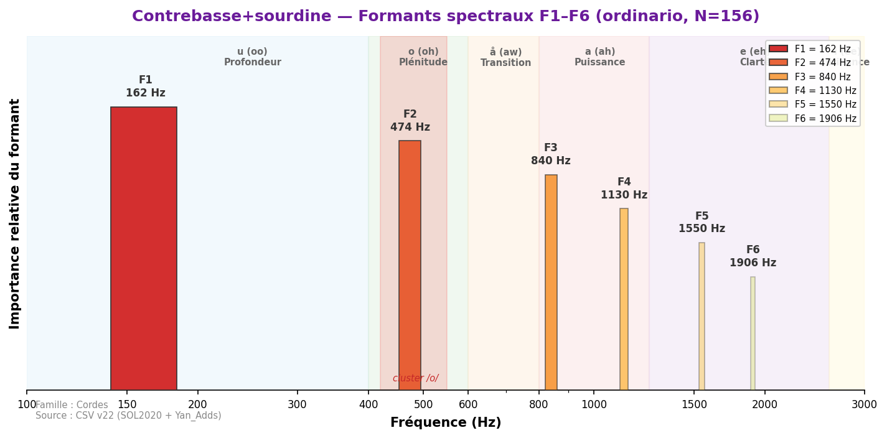
Son très étouffé. La sourdine affecte principalement les harmoniques médiums.

Cordes d'ensemble
Les données d'ensemble montrent un effet de section (compression formantique) systématique : le F1 collectif est significativement plus haut qu'en solo. Exemple le plus marqué : Violon solo F1=506 Hz (Fp=893) → Ensemble de violons F1=1 556 Hz.

Ensemble de violons
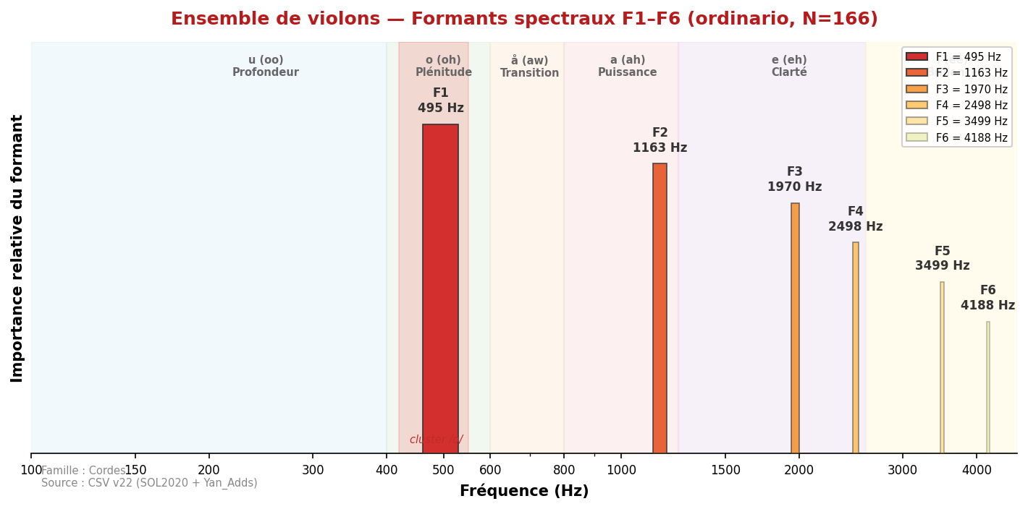
En ensemble, le violon développe une zone /e/ caractéristique à F1=1 556 Hz — bien plus haute qu'en solo (506 Hz / 893 Hz Fp). Cet effet d'ensemble (fusion des partiels individuels) explique la brillance caractéristique des sections de violons dans l'orchestre. La compression formantique de section est ici clairement démontrée par les données.

Valeurs de référence (sources académiques)
Source | F1 (Hz) | F2 (Hz) | F3 (Hz) | F4 (Hz) | Voyelle | N | Accord
SOL2020 | 1 556 ±289 | 2 895 ±451 | 4 321 | — | e (eh) | 22 | —

Analyse spectrale complète
Technique | N | F1 | F2 | F3 | F4 | F5 | F6
flautando | 21 | 484 | 883 | 1 314 | 1 895 | 2 950 | 3 973
ordinario | 166 | 495 | 1 163 | 1 970 | 2 498 | 3 499 | 4 188
pizzicato-l-vib | 126 | 345 | 603 | 1 087 | 1 658 | 2 293 | 3 165

Doublures recommandées
Instrument associé | F1 | F1 associé | Écart | Qualité | Rapport tessiture
Hautbois | 1 556 | 1 460 | Δ=96 Hz | Excellente | Unisson
Flûte | 1 556 | 1 354 | Δ=202 Hz | Bonne | Unisson
Petite flûte | 1 556 | 2 336 | Δ=780 Hz | Complémentaire | Octave
Clarinette Mib | 1 556 | 1 747 | Δ=191 Hz | Bonne | Unisson

Ensemble de violons+sourdine
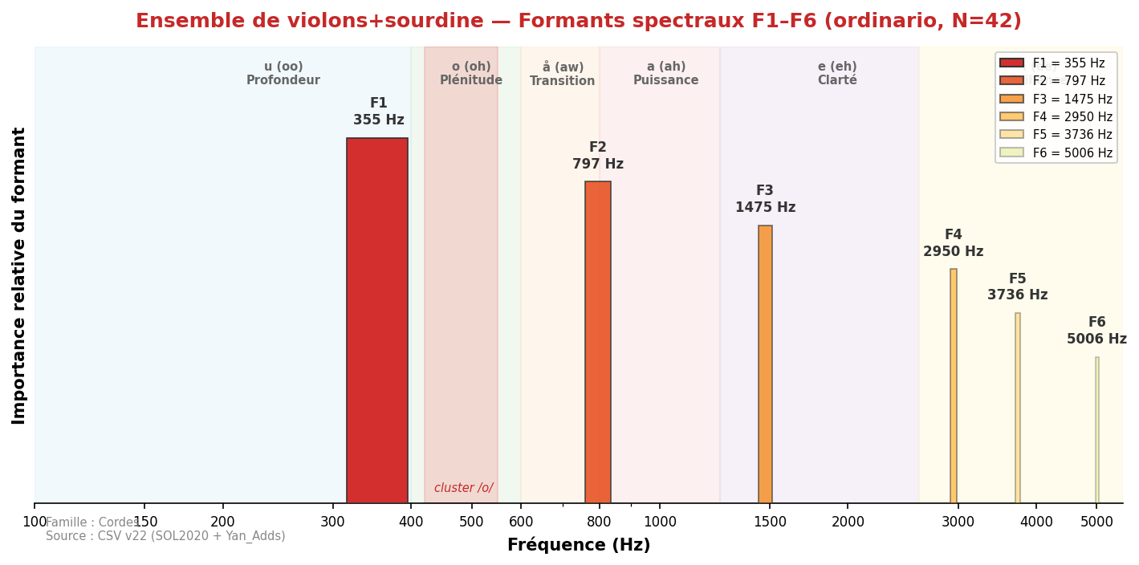
Section avec sourdines. Atténuation collective, timbre soyeux et unifié.

Ensemble de violoncelles
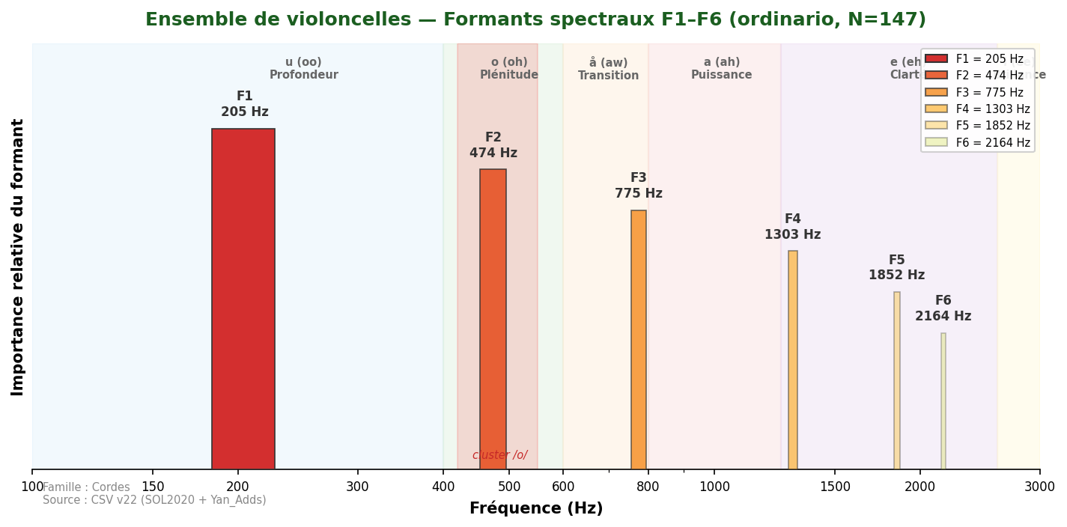
F1 ensemble = 587 Hz (zone /å/–/o/), légèrement plus haut que le solo (499 Hz). La section violoncelle conserve la couleur pleine /o/ tout en gagnant en clarté collective. Elle reste dans la zone de convergence du cluster /o/.

Valeurs de référence (sources académiques)
Source | F1 (Hz) | F2 (Hz) | F3 (Hz) | F4 (Hz) | Voyelle | N | Accord
Yan_Adds | 587 ±87 | 1 193 ±211 | 2 087 | — | å/o | 48 | —

Analyse spectrale complète
Technique | N | F1 | F2 | F3 | F4 | F5 | F6
flautando | 19 | 205 | 463 | 754 | 1 012 | 1 647 | 1 895
ordinario | 147 | 205 | 474 | 775 | 1 303 | 1 852 | 2 164
pizzicato-l-vib | 93 | 194 | 484 | 818 | 1 260 | 1 809 | 2 347

Doublures recommandées
Instrument associé | F1 | F1 associé | Écart | Qualité | Rapport tessiture
Cor anglais | 587 | 452 | Δ=135 Hz | Bonne | Unisson
Basson | 587 | 502 | Δ=85 Hz | Bonne | Unisson
Cor | 587 | 457 | Δ=130 Hz | Bonne | Unisson

Ensemble de violoncelles+sourdine
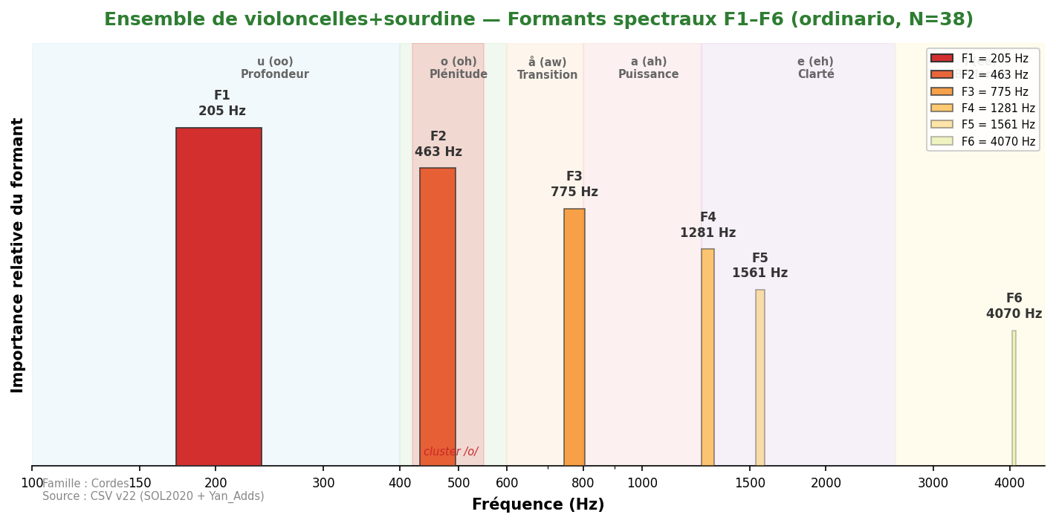
Section avec sourdines. Conservation de la couleur /o/ avec une projection réduite.

Ensemble de contrebasses
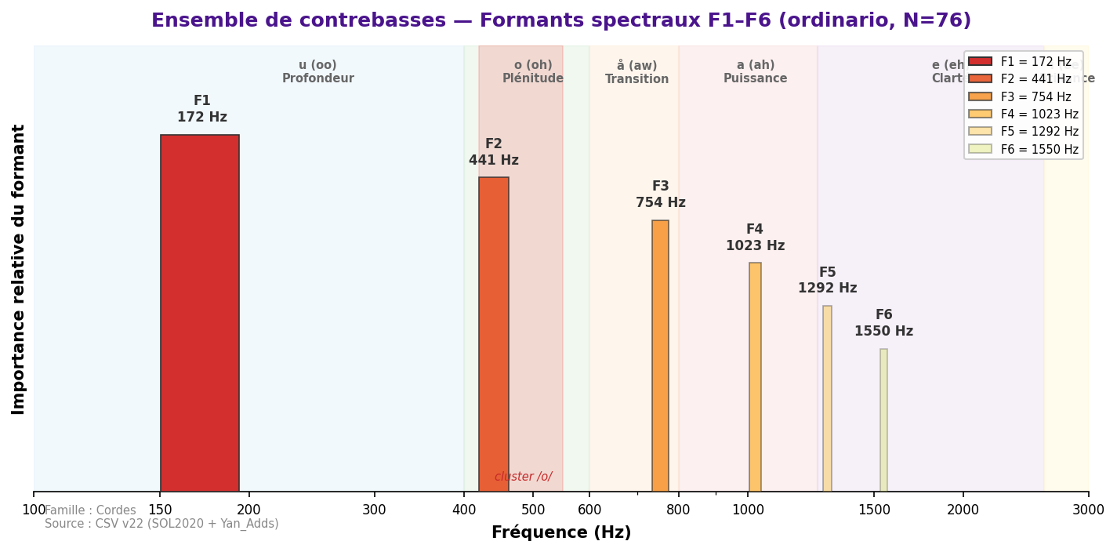
Technique non-vibrato (seule disponible dans la base). F1=350 Hz (zone /u/–/o/), plus haut que le solo (200 Hz). La section de contrebasses développe une présence harmonique plus articulée que le soliste.
⚠ Technique : non-vibrato uniquement dans la base.

Valeurs de référence (sources académiques)
Source | F1 (Hz) | F2 (Hz) | F3 (Hz) | F4 (Hz) | Voyelle | N | Accord
Yan_Adds (non-vibrato) | 350 ±112 | 891 ±201 | 1 823 | — | u/o | 32 | —

Analyse spectrale complète
Technique | N | F1 | F2 | F3 | F4 | F5 | F6
flautando | 18 | 172 | 452 | 947 | 1 023 | 1 324 | 1 561
non-vibrato | 76 | 172 | 441 | 754 | 1 023 | 1 292 | 1 550
pizzicato-l-vib | 98 | 172 | 441 | 764 | 1 034 | — | —

Doublures recommandées
Instrument associé | F1 | F1 associé | Écart | Qualité | Rapport tessiture
Tuba basse | 350 | 249 | Δ=101 Hz | Bonne | Unisson
Contrebasson | 350 | 226 | Δ=124 Hz | Bonne | Unisson
Tuba contrebasse | 350 | 471 | Δ=121 Hz | Bonne | Unisson

VI. Synthèse — Convergences Formantiques
Synthèse des découvertes principales de l'analyse formantique. 93 % de concordance multi-sources (27/29 instruments).

Le Cluster de Convergence 450–502 Hz
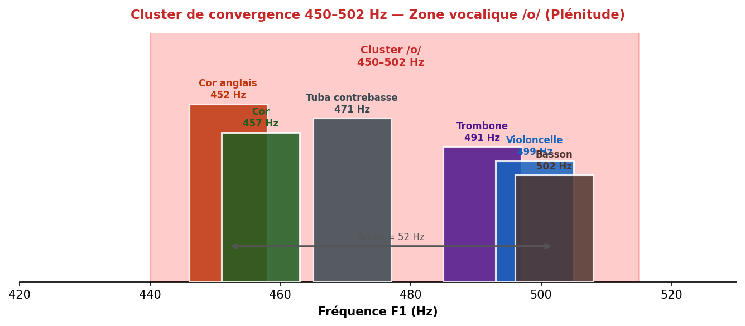
Instrument | Famille | F1 (Hz) | Voyelle | Δ vs Violoncelle
Cor anglais | Bois | 452 | /o/ | 47 Hz
Cor | Cuivres | 457 | /o/ | 42 Hz
Tuba contrebasse | Cuivres | 471 | /o/ | 28 Hz
Trombone | Cuivres | 491 | /o/ | 8 Hz
Violoncelle | Cordes | 499 | /o/ | —
Basson | Bois | 502 | /o/ | 3 Hz ★

Positions F1/Fp — 20 instruments de base
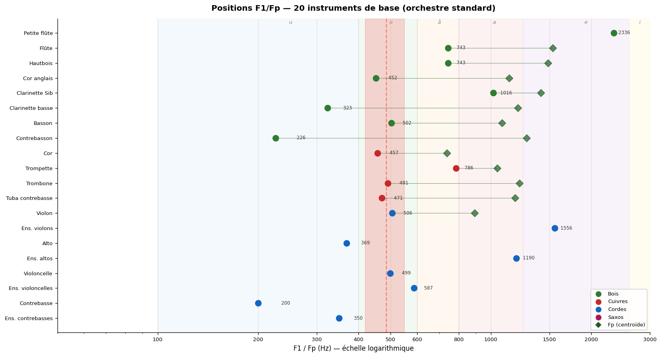

Matrice de Convergence — Instruments de base
Valeurs en Hz entre F1 des paires d'instruments. Vert = forte convergence (Δ faible).
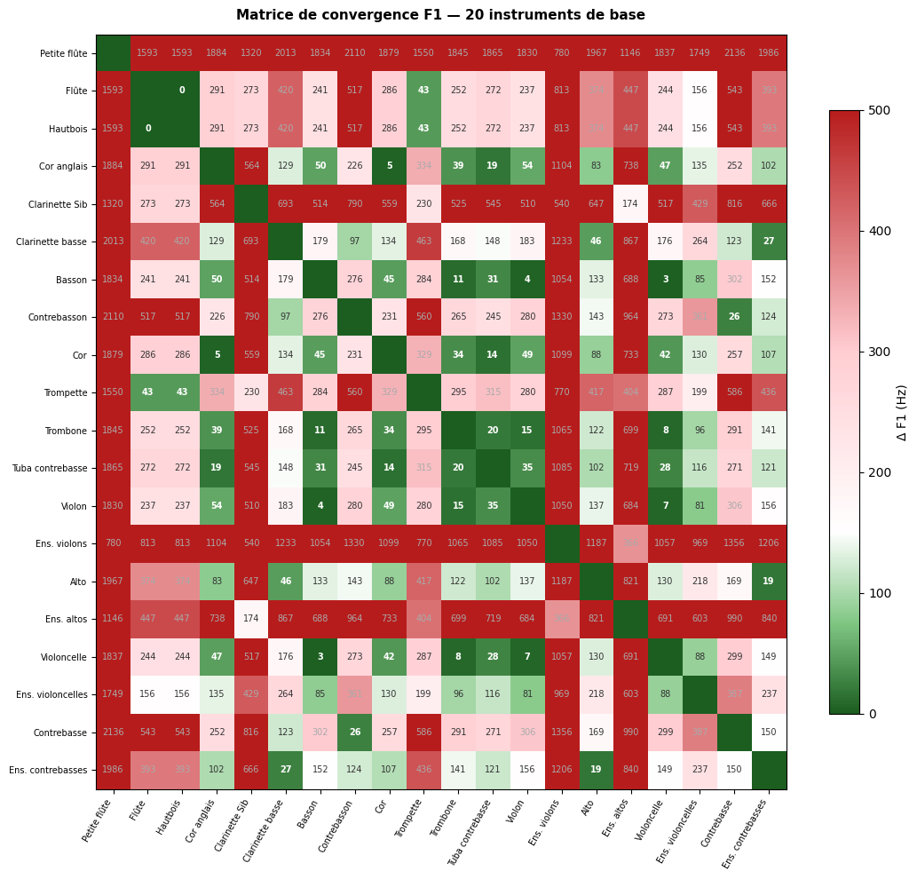

Matrice de Convergence — Tous instruments (avec sourdines)
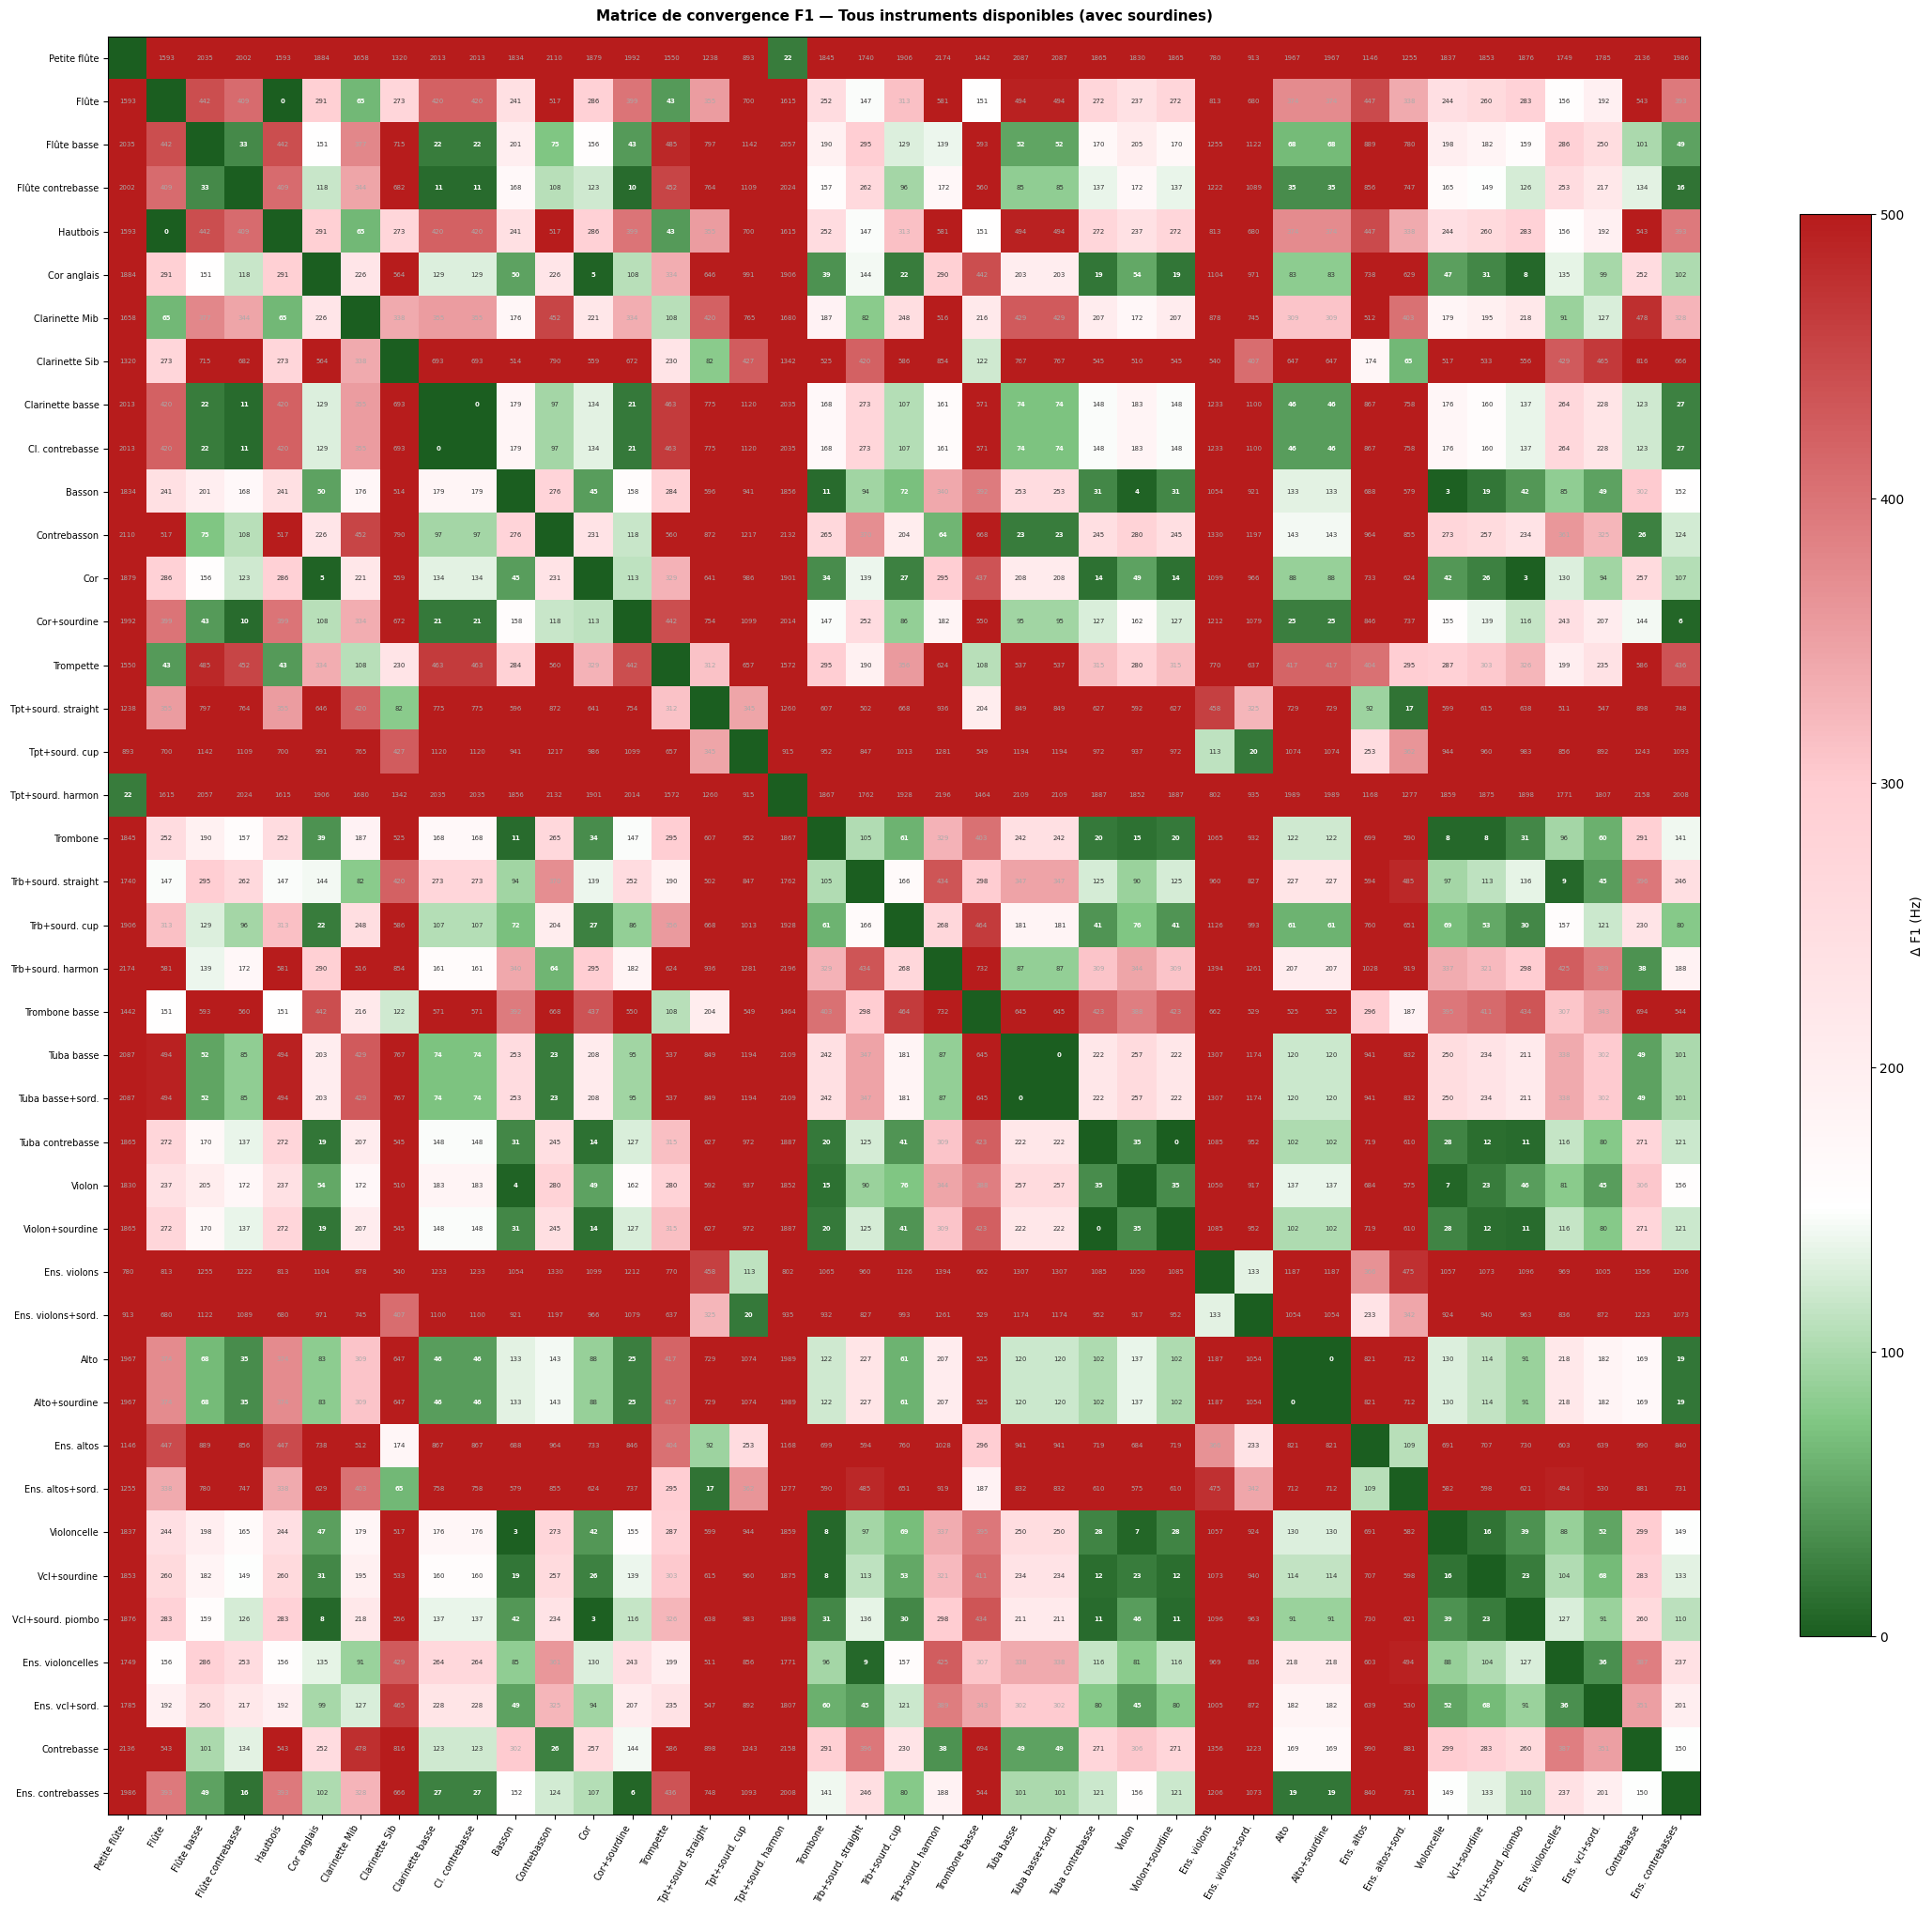

Tableau des Doublures Vérifiées (classées par Δ)
Inst. A | F1 A | Inst. B | F1 B | Δ (Hz) | Qualité | Zone | Rapport
Basson | 502 | Violoncelle | 499 | 3 | Quasi-parfaite ★ | /o/ | Unisson
Cor anglais | 452 | Cor | 457 | 5 | Quasi-parfaite | /o/ | Unisson
Trombone | 491 | Violoncelle | 499 | 8 | Quasi-parfaite | /o/ | Unisson
Trombone | 491 | Basson | 502 | 11 | Quasi-parfaite | /o/ | Unisson
Cor | 457 | Tuba contrebasse | 471 | 14 | Quasi-parfaite | /o/ | Octave
Trb. basse | 894 | Cl. basse | 909 | 15 | Quasi-parfaite | /a/ | Unisson
Trombone | 491 | Tuba contrebasse | 471 | 20 | Quasi-parfaite | /o/ | Octave
Contrebasson | 226 | Tuba basse | 249 | 23 | Excellente | /u/ | Unisson
Contrebasson | 226 | Contrebasse | 200 | 26 | Excellente | /u/ | Unisson
Cl. Sib | 1016 | Cor anglais Fp | 1045 | 29 | Excellente | /a/ | Unisson
Trombone | 491 | Cor anglais | 452 | 39 | Excellente | /o/ | Unisson
Cor | 457 | Violoncelle | 499 | 42 | Excellente | /o/ | Unisson
Cor | 457 | Basson | 502 | 45 | Excellente | /o/ | Unisson
Cor anglais | 452 | Violoncelle | 499 | 47 | Excellente | /o/ | Unisson
Cor anglais | 452 | Basson | 502 | 50 | Excellente | /o/ | Unisson
Flûte Fp | 1535 | Hautbois | 1460 | 75 | Bonne | /e/ | Unisson
Ens. violons | 1556 | Hautbois | 1460 | 96 | Excellente | /e/ | Unisson
Hautbois | 743 | Violon Fp | 893 | 150 | Bonne | /å/ | Unisson
Cor Fp | 738 | Trompette Fp | 1046 | 308 | Complémentaire | /a/ | Unisson
Violon Fp | 893 | Cl. Sib Fp | 1412 | 519 | Complémentaire | /a/ | Unisson

6 Principes d'Orchestration Acoustique

1. Convergence formantique (fusion)
Quand deux instruments partagent un F1 similaire (Δ ≤ 80 Hz), leurs timbres fusionnent : l'oreille perçoit une couleur homogène. Cas archétypal : Basson (502) + Violoncelle (499) = Δ=3 Hz.

2. Complémentarité spectrale (enrichissement)
Quand deux instruments ont des F1 très différents, ils s'enrichissent mutuellement en couvrant des zones vocaliques complémentaires. Exemple : Flûte (/e/) + Cor anglais (/o/) = timbre bois large bande.

3. Effet de section (compression formantique)
Les cordes en ensemble développent un F1 collectif significativement plus haut qu'en solo (Violon solo: 506 Hz → Ensemble: 1 556 Hz). Cet effet de section est un paramètre d'orchestration distinct du solo.

4. La sourdine comme transposition timbrale
L'effet de la sourdine sur le spectre formantique est prévisible par type, mais non uniforme entre familles. L'affirmation intuitive d'un « abaissement systématique du F1 » ne résiste pas aux données. Cordes : la sourdine abaisse systématiquement le F1 de 6 à 40 %, déplaçant le timbre d'une zone vocalique vers le grave. La sourdine piombo (lourde) produit un effet toujours plus marqué que la sourdine ordinaire. Exemples mesurés : Violon ordinario F1=506 Hz → sourdine −28 % (366 Hz) → piombo −32 % (344 Hz) ; Alto −9 % / −40 % ; Ens. violons −28 %. Cuivres — l'effet dépend entièrement du type de sourdine : Cor (sourdine ordinaire) : légère baisse −11 % (388 → 344 Hz) — seul cuivre qui suit le schéma des cordes. Straight : variation faible (Trombone −5 %, Trompette +40 %) — effet neutre à modéré. Wah ouvert : légère baisse (Trombone −5 %, Trompette −29 %). Wah fermé : effet inverse — F1 monte (Trombone +68 %, Trompette −26 %). Cup : F1 monte significativement — la sourdine filtre les graves et propulse l'énergie vers le medium (Trombone +54 %, Trompette +84 %). Harmon : déplacement extrême et opposé selon l'instrument : Trompette +200 % (786 → 2 358 Hz, zone /i/) ; Trombone −32 % (237 → 162 Hz). Tuba basse : aucun effet mesurable (Δ=0 Hz). Conclusion : la transposition timbrale vers le grave est valide pour les cordes et le cor. Pour les cuivres, les sourdines cup et harmon produisent l'effet opposé — une transposition vers l'aigu, parfois extrême. La sourdine harmon trompette est le cas le plus spectaculaire du corpus : elle déplace le F1 de la zone /a/ à la zone /i/, soit un saut de deux voyelles vers l'aigu.

5. Familles formantiques transversales
Le cluster /o/ (450–502 Hz) réunit des instruments de trois familles différentes (Bois, Cuivres, Cordes), créant une famille acoustique transversale plus pertinente que les familles traditionnelles pour prédire les fusions timbrales.

6. Masquage évité
Placer deux instruments dans la même zone vocalique sans convergence formantique (Δ = 80–200 Hz) peut créer du masquage spectral — l'un couvre l'autre. La divergence intentionnelle (Δ > 300 Hz) garantit la lisibilité timbrale de chaque voix.

